รายงานการประชมประจำเดือน ครั้งที่ 6/2569
วันที่ 10 มิถุนายน 2569 เวลา 13.00 - 16.30 น.
ณ ห้องประชุมวัฒนารวมใจ สำนักงานสาธารณสุขอำเภอวัฒนานคร จังหวัดสระแก้ว
******************************************************
ผู้มาประชุม
- นายภิรมณ์ ถี่ถ้วน สาธารณสุขอำเภอวัฒนานคร
- นางนิภารัตน์ ยะหัตตะ นักวิชาการสาธารณสุขชำนาญการ
- นางยุพารัตน์ บุญร่วม นักวิชาการสาธารณสุขปฏิบัติการ
- นางสาวอารีย์ ร้องจิก นักวิชาการสาธารณสุขชำนาญการ
- นางสาวสุภัทรา พุฒตาล เจ้าพนักงานสาธารณสุขชำนาญงาน
- นางสาวราณี ถาวรยิ่ง นักวิชาการเงินและบัญชี
- นางสาวสิริลดา อยู่โรจน์ เจ้าพนักงานธุรการ
- นายพลพิภัทร มานะ เจ้าพนักงานคอมพิวเตอร์
- นางสาวอรกัญญา บุตรเสน นักวิชาการสาธารณสุข
- นางสาวอภิชญา บุญสมบูรณ์ เจ้าพนักงานพัสดุ
- นายวรวิทย์ มะลัยทอง นักวิชาการสาธารณสุขชำนาญการพิเศษ
- นายชัยณรงค์ แซ่ภู นักวิชาการสาธารณสุขชำนาญการ
- นายรักชาติ ยืนยั่ง เจ้าพนักงานสาธารณสุขอาวุโส
- นายสุชาติ จันทร์คูณ เจ้าพนักงานสาธารณสุขอาวุโส
- นางสาวศิรินภา จันทิม พยาบาลวิชาชีพชำนาญการ
- นางสาววีณา ตาพยุง นักวิชาการสาธารณสุขชำนาญการ
- นายนภาพล วสนาท นักวิชาการสาธารณสุขชำนาญการ
- นางสาวศศิธร สรศักดิ์ พยาบาลวิชาชีพชำนาญการ
- นางสาวอนุสรา บัวพา นักวิชาการสาธารณสุขชำนาญการ
- นางสาวพรเพชร ไชยศรี พยาบาลวิชาชีพ
- นางรุ่งทิพย์ ชินหัวดง พยาบาลวิชาชีพชำนาญการพิเศษ
- นางสาวไพลิน โทอุดทา นักวิชาการสาธารณสุขชำนาญการ
- นางวิภาภรณ์ จันทรเพชร พยาบาลวิชาชีพชำนาญการ
- นายสมชาย พสุธาดลอนันต์ นักวิชาการสาธารณสุขชำนาญการ
- นางสาวไอยวริญญ์ พสุธาดลอนันต์ เจ้าพนักงานสาธารณสุขชำนาญงาน
- นางสุชาดา มะลัยทอง นักวิชาการสาธารณสุขชำนาญการ
- นางสาวจตุลพร สิทธิกรรม พยาบาลวิชาชีพชำนาญการ
- นางสาวชลธิชา ยิ่งยงค์ เจ้าพนักงานสาธารณสุขชำนาญงาน
- นางสาวอุวาริน ทองทศ เจ้าพนักงานทันตสาธารณสุขชำนาญงาน
- นายสนอง ศรีตะปัญญะ นักวิชาการสาธารณสุขชำนาญการ
- นายอำนาจ ว่องไว นักวิชาการสาธารณสุขชำนาญการ
32.นางพรพิมล…
- นางพรพิมล ว่องไว นักวิชาการสาธารณสุขชำนาญการ
- นางสาวพัชรี หาญจันทร์ พยาบาลวิชาชีพปฏิบัติการ
- นายชำนาญ ปั้นนาค นักวิชาการสาธารณสุขชำนาญการ
- นางสาวปัณฑิตา หัวดอน นักวิชาการสาธารณสุข
- นางสาวศศิวิมล ถาวรสุข เจ้าพนักงานทันตสาธารณสุขชำนาญงาน
- นายปคม แรกขึ้น เจ้าพนักงานสาธารณสุขอาวุโส
- นางชนิดา ไชยนุวัติ เจ้าพนักงานสาธารณสุขชำนาญงาน
- นางสาวบุษยาณี แสนพิมล พยาบาลวิชาชีพปฏิบัติการ
- นางสาวสุพิชญา บัวแก้ว นักวิชาการสาธารณสุข
- นายภูบดินทร์ ไชยนุวัติ เจ้าพนักงานสาธารณสุขชำนาญงาน
- นางสาวสุพิชชา งามเลิศ พยาบาลวิชาชีพ
- นางสาวพรสุดา กาวิละพันธ์ เจ้าพนักงานสาธารณสุขชำนาญงาน
- นายเผด็จ ผกาศรี นักวิชาการสาธารณสุขชำนาญการ
- นางสาวสุพรรณี แสงกุศล นักวิชาการสาธารณสุข
- นางสาวลัคนา หงส์ทอง นักวิชาการสาธารณสุข
- นางสาววรรเพ็ญ ชมดง เจ้าพนักงานสาธารณสุขชำนาญงาน
- นางสาววัชราภรณ์ พันธรรม พยาบาลวิชาชีพชำนาญการ
- นางสาวอมรรัตน์ เถาวัลย์ เจ้าพนักงานสาธารณสุขชำนาญงาน
- นางสาวกนิษฐา ตามตะขบ เจ้าพนักงานสาธารณสุขชำนาญงาน
- นายธีระพงษ์ หอมบรรเทิง แพทย์แผนไทยปฏิบัติการ
- นางสาวกุสุมา สุวรรณ พยาบาลวิชาชีพชำนาญการ
- นางสาวอัมภาพร ลันวงษา เจ้าพนักงานสาธารณสุขชำนาญงาน
- นายณัฐวุฒิ วรรณุสิทธิ์ นักวิชาการสาธารณสุข
- นายกฤษดา เอี่ยมศรีวงศา นักวิชาการสาธารณสุข
- นางสาวกฤติกา บุตรศรี นักวิชาการสาธารณสุข
- นายบูรพา คณิตบุญ นักวิชาการสาธารณสุขชำนาญการ
- นางสาวจารุวรรณ ฉิมงาม พยาบาลวิชาชีพปฏิบัติการ
- นายภานุวัฒน์ ต่อแต้ม นักวิชาการทันตสาธารณสุข
ผู้ไม่มาประชุม
- นางสาวภิญญาพัชร์ ธนชัยศิรวัชร์ นักวิชาการสาธารณสุข
- นางสาวชาคริยา เนื่องแก้ว พยาบาลวิชาชีพปฏิบัติการ
- นางสาวจิราพร สมคูณ เจ้าพนักงานทันตสาธารณสุขชำนาญงาน
- นางนุชรี บุรพผล พยาบาลวิชาชีพชำนาญการ
- นางสาวจิรัฐิติกาล บัวพล นักวิชาการสาธารณสุข
- นางสาวณัฐิกานต์ เสมาทอง แพทย์แผนไทย์ชำนาญการ
7. นางสาวเจนจิรา...
- นางสาวเจนจิรา ขันทีท้าว นักวิชาการสาธารณสุขชำนาญการ
- นางสาวลวัณรัตน์ โชควิชิตชัยชนะ นักวิชาการทันตสาธารณสุข
- นางสาวณัฐชนันท์ แดงสูงเนิน เจ้าพนักงานสาธารณสุขอาวุโส
- นางสาวปริตา เดชผล พยาบาลวิชาชีพชำนาญการ
- นางสาวสายชล ฮวดเส็ง นักวิชาการสาธารณสุขชำนาญการ
- นางสาวกรวรรณ อินทรา เจ้าพนักงานสาธารณสุข
- นางสาวิตรี ทัพผา เจ้าพนักงานสาธารณสุขชำนาญงาน
- นางสมิดา สายเนตร พยาบาลวิชาชีพปฏิบัติการ
- นางสาวพรทิพย์ สู่พรม เจ้าพนักงานสาธารณสุขชำนาญงาน
- นางอรอุมา บุญยืน เจ้าพนักงานสาธารณสุขชำนาญงาน
- นางขนิษฐา บำรุงรักษ์ พยาบาลวิชาชีพปฏิบัติการ
- นายวิทยา พรม เจ้าพนักงานสาธารณสุขชำนาญงาน
- นางสาวนันธิกา โสพันธ์ นักวิชาการสาธารณสุข
- นางสาวณัฐฐินันท์ พลยุทธ์ นักวิชาการสาธารณสุข
- นางสาวจารุวรรณ คงมี นักวิชาการสาธารณสุขชำนาญการ
- นายรณรงค์ วงษ์สกุล เจ้าพนักงานสาธารณสุขชำนาญงาน
- นางสาวยุวพา ไวนุแก้ว เจ้าพนักงานทันตสาธารณสุขชำนาญงาน
- นางสาวลลิตา เยี่ยมภพ พยาบาลวิชาชีพชำนาญการ
- นางสาววรรณลักษณ์ ทิพย์พิมล นักวิชาการสาธารณสุข
- นางสาวดวงกมล เวชการ เจ้าพนักงานสาธารณสุขชำนาญงาน
- นางสาวนภัสสร กาบแก้ว แพทย์แผนไทย
- นายอุดมศักดิ์ ช่วยสงเคราะห์ นักวิชาการสาธารณสุขชำนาญการพิเศษ
- นางปาริชาติ อาสาวดีรส พยาบาลวิชาชีพชำนาญการ
- นางสาวสโรชา แสนวันนา พยาบาลวิชาชีพชำนาญการ
- นายอุเทน กันสการ เจ้าพนักงานสาธารณสุขชำนาญงาน
- นางมยุรา บุญสมนึก เจ้าพนักงานสาธารณสุขชำนาญงาน
- นางสาววรัญญา พุ่มบรรเทา เจ้าพนักงานเภสัชกรรมปฏิบัติงาน

วาระก่อนประชุม...
วาระก่อนประชุม
- ขอแสดงความยินดีข้าราชการเลื่อนระดับ จำนวน 1 ราย
- นางสาวอารีย์ ร้องจิก ได้รับแต่งตั้งเป็นนักวิชาการสาธารณสุข ระดับชำนาญการ

- ขอแสดงความยินดีกับเจ้าหน้าที่ ผู้ได้รับเกียรติบัตรจากภารกิจดูแล เยียวยาจิตใจผู้ได้รับผลกระทบจากสถานการณ์มหาอุทกภัยในพื้นที่ภาคใต้ อำเภอหาดใหญ่ จังหวัดสงขลา
ปี พ.ศ.2568
- นางสาวจารุวรรณ ฉิมงาม พยาบาลวิชาชีพปฏิบัติการ โรงพยาบาลส่งเสริมสุขภาพตำบล
บ้านห้วยโจด
ระเบียบวาระที่ ๑ เรื่องที่ประธานแจ้งให้ที่ประชุมทราบ
  - เรื่องจากที่ว่าการอำเภอวัฒนานคร
    - ปฏิทินการปฏิบัติงาน เดือน มิถุนายน 2569
วันที่ | เวลา | กิจกรรม | สถานที่
3 มิถุนายน 2569 | 07.30 น.  17.30 น. | การจัดงานเฉลิมพระเกียรติ เนื่องในโอกาส พระราชพิธีมหามงคลเฉลิมพระชนมพรรษา ๔ รอบสมเด็จพระนางเจ้าฯ พระบรมราชินี ๓ มิถุนายน ๒๕๖๙ | ที่ว่าการอำเภอวัฒนานคร
12 มิถุนายน 2569 | 08.30 น. | การออกหน่วยรับบริจาคโลหิต อวัยวะ และ ดวงตาบริษัท ฮอนด้าประสิทธิ์มอเตอร์ สระแก้ว ๒๕๕๔ จำกัด สาขาวัฒนานคร | การออกหน่วยรับบริจาคโลหิต อวัยวะ และ ดวงตา  บริษัท ฮอนด้าประสิทธิ์มอเตอร์ สระแก้ว ๒๕๕๔ จำกัด สาขาวัฒนานคร
18 มิถุนายน 2569 | 08.30 น.-13.00 น. | โครงการปกป้องและเชิดชูสถาบันพระมหากษัตริย์ และโครงการหน่วยบำบัดทุกข์ บำรุงสุข สร้างรอยยิ้มให้ประชาชน จังหวัดสระแก้ว (จังหวัดเคลื่อนที่) ประจำปีงบประมาณ พ.ศ. ๒๕๖๙ ครั้งที่ ๙/๒๕๖๙ | ศูนย์พัฒนาเด็กเล็กองค์การ บริหารส่วนตำบลหนองแวง
18 มิถุนายน 2569 | 08.30 น. | การออกหน่วยรับบริจาคโลหิต อวัยวะ และ ดวงตา | บริษัท น้ำตาลนิวกว้างลุ้นหลี จำกัด
24 มิถุนายน 2569 | 08.30 น. | การออกหน่วยรับบริจาคโลหิต อวัยวะ และ ดวงตา | วิทยาลัยเทคนิคสระแก้ว

1.1.2 ประชาสัมพันธ์...
    - ประชาสัมพันธ์การดำเนินโครงการ “ไทยช่วยไทย พลัส”
ด้วยคณะรัฐมนตรีได้มีมติเมื่อวันที่ ๑๙ พฤษภาคม ๒๕๖๙ อนุมัติโครงการไทยช่วยไทย พลัส เพื่อลดผลกระทบจากสถานการณ์วิกฤตพลังงาน บรรเทาภาระค่าครองชีพ และดูแลเศรษฐกิจฐานราก ประกอบด้วย
- โครงการเพิ่มวงเงินสวัสดิการให้แก่ผู้มีบัตรสวัสดิการแห่งรัฐ ปี ๒๕๖๙ โดยมีวัตถุประสงค์เพื่อช่วยเหลือวงเงินค่าซื้อสินค้าอุปโภคบริโภคที่จำเป็น สินค้าเพื่อการศึกษา และวัตถุดิบเพื่อการเกษตรกรรมให้แก่ผู้มีบัตรสวัสดิการแห่งรัฐเพิ่มอีกจำนวน ๗๐๐ บาทต่อคนต่อเดือน (จากเดิมได้รับวงเงินจำนวน ๓๐๐ บาทต่อคนต่อเดือน) รวมเป็นเงิน ๑,๐๐๐ บาทต่อคนต่อเดือน เป็นระยะเวลา ๔ เดือน ตั้งแต่เดือนมิถุนายนจนถึงเดือนกันยายน ๒๕๖๙ (วงเงินคงเหลือไม่สะสมข้ามเดือน)
๒) โครงการไทยช่วยไทย พลัส (๖๐/๔๐) โดยภาครัฐให้การสนับสนุนเงินร่วม
จ่ายค่าอาหาร เครื่องดื่ม สินค้าและบริการที่กำหนด ให้แก่ประชาชนผู้เข้าร่วมโครงการ ในอัตราร้อยละ ๖๐ แต่ไม่เกิน ๒๐๐ บาทต่อคนต่อวัน และไม่เกิน ๑,๐๐๐ บาทต่อคนต่อเดือน เป็นระยะเวลา ๔ เดือน ตั้งแต่เดือน มิถุนายน - กันยายน ๒๕๖๙ ซึ่งปิดการรับสมัครไปเรียบร้อยแล้ว ทั้งนี้ สามารถเริ่มใช้สิทธิ์ซื้อสินค้าและบริการได้ ตั้งแต่วันที่ ๑ มิถุนายน - ๓๐ กันยายน ๒๕๖๙
3) สำหรับผู้ประกอบการที่สนใจเข้าร่วมโครงการฯ กรณีที่เคยเข้าร่วมโครงการคน ละครึ่ง พลัส แล้ว สามารถลงทะเบียนยืนยันเข้าร่วมโครงการฯ ผ่านแอปพลิเคชันถุงเงิน ตั้งแต่วันที่ ๒๕ พฤษภาคม ๓๐ กันยายน ๒๕๖๙ สำหรับกรณีที่ไม่เคยเข้าร่วมโครงการคนละครึ่ง พลัส สามารถลงทะเบียนผ่านธนาคารกรุงไทย จำกัด (มหาชน) ทุกสาขา ตั้งแต่วันที่ ๒๕ พฤษภาคม - ๓๑ กรกฎาคม ๒๕๖๙ ทั้งนี้
ให้กำนัน ผู้ใหญ่บ้าน ให้ความช่วยเหลือและอำนวยความสะดวกแก่ประชาชนกลุ่มเปราะบางที่ไม่มีบัตรสวัสดิการแห่งรัฐ และผู้ที่ไม่ถนัดใช้สมาร์ท โฟนหรือไม่มีอินเทอร์เน็ตในการเข้าร่วมโครงการฯ รวมถึงร้านค้ารายใหม่ที่ประสงค์เข้าร่วมโครงการฯ ดังนี้
- วันที่ 4 - 10 มิถุนายน 2569 อำเภอแต่งตั้งคณะทำงาน
- วันที่ 11 - 16 มิถุนายน 2569 คณะทำงานสำรวจข้อมูลในชุมชน
- วันที่ 17 มิถุนายน 2569 คณะทำงานส่งข้อมูลให้อำเภอวัฒนานคร
- วันที่ 18 - 21 มิถุนายน 2569 อำเภอพิจารณาเพื่อร่วมข้อมูลส่งจังหวัดต่อไป
1.1.3 ขอความร่วมมือเกี่ยวกับการแต่งกายผ้าไทยในการปฏิบัติราชการ ด้วยจังหวัดสระแก้ว โดยสำนักงานวัฒนธรรมจังหวัดสระแก้ว ได้จัดทำแนวทางรณรงค์การแต่งกายตามอัตลักษณ์ไทยสู่สากล ภายใต้แนวคิด “ภูมิใจแต่งไทยทั้งแผ่นดิน” โดยมีวัตถุประสงค์เพื่อส่งเสริมให้ข้าราชการ เจ้าหน้าที่ของรัฐ และประชาชน สวมใส่ชุดไทยพระราชนิยม ชุดไทยพระราชทาน ชุดผ้าไทย และชุดผ้าไทยพื้นเมืองตามอัตลักษณ์ของแต่ละท้องถิ่นอย่างเหมาะสมในชีวิตประจำวัน และเป็นการเทิดพระเกียรติ สมเด็จพระนางเจ้าสิริกิติ์ พระบรมราชินีนาถ พระบรมราชชนนีพันปีหลวง ที่ทรงฟื้นฟูและพัฒนาชุดไทยพระราชนิยมให้เป็นเอกลักษณ์ของชาติ จึงขอความร่วมมือแต่งกายด้วยผ้าไทย ผ้าพื้นถิ่น ผ้าพื้นเมือง ในการปฏิบัติราชการ ทุกวันอังคารและวันพฤหัสบดีของสัปดาห์ ตั้งแต่เดือนพฤษภาคม ๒๕๖๙ เป็นต้นไป
1.1.4 สำนักงานประมง...
1.1.4 สำนักงานประมงอำเภอวัฒนานคร แจ้งเรื่องฤดูน้ำแดง 2569
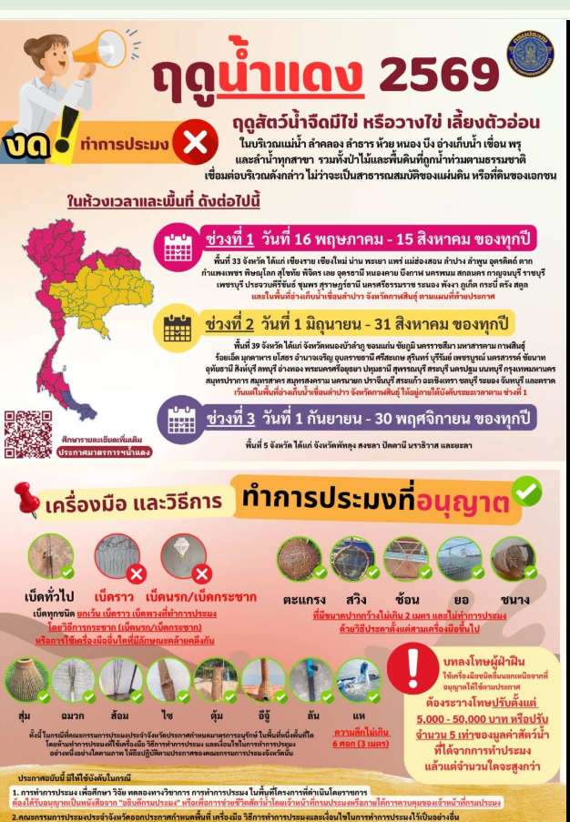
1.1.5 ขอขอบคุณเจ้าหน้าที่...
1.1.5 ขอขอบคุณเจ้าหน้าที่ร่วมปฏิบัติหน้าที่ตรวจหาสารเสพติดในปัสสาวะกำนันผู้ใหญ่บ้าน ตามแนวทางการใช้ชุดทดสอบ สารเสพติดในปัสสาวะโครงการจัดหาวัสดุตรวจสารเสพติด
เชิงรุก ในวันที่ 5 มิถุนายน 2569 หอประชุมที่ว่าการอำเภอวัฒนานคร
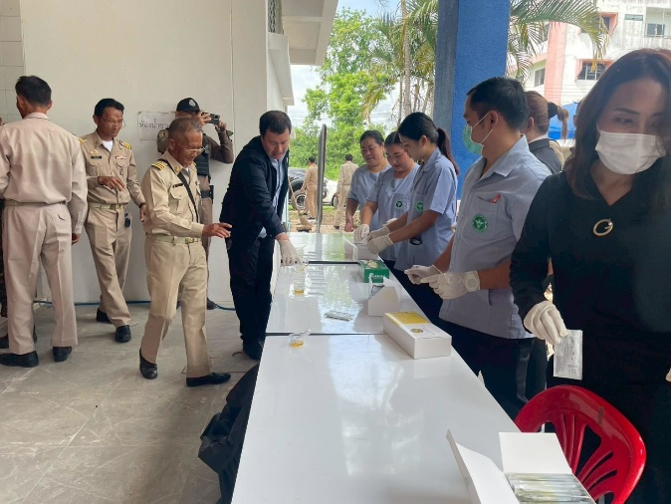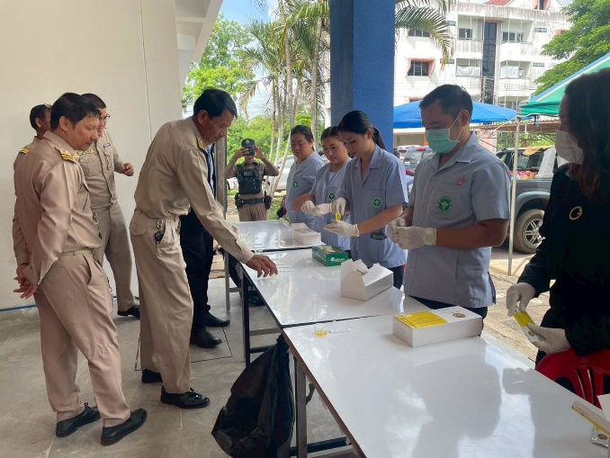
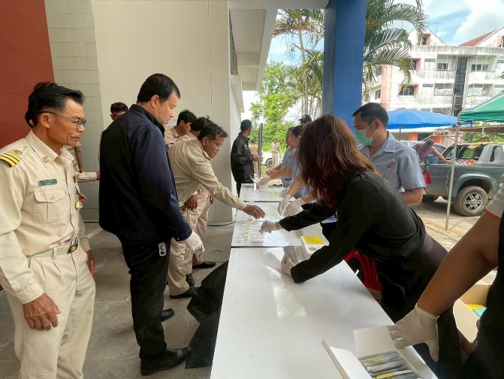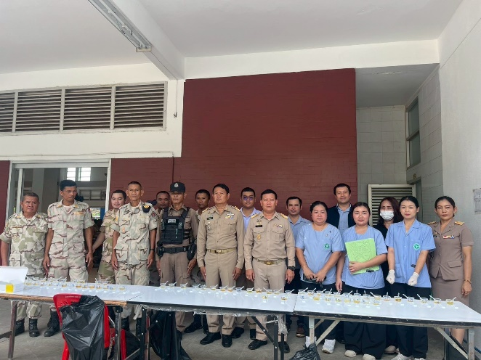

1.1.6 ขอขอบคุณเจ้าหน้าที่...
1.1.6 ขอขอบคุณเจ้าหน้าที่ร่วมปฏิบัติหน้าที่ตรวจหาสารเสพติดในปัสสาวะชุดรักษาความปลอดภัยหมู่บ้าน (ชรบ.) ระหว่างวันที่ 4 - 9 มิถุนายน 2569 ณ พื้นที่ตำบลหนองตะเคียนบอน
ตำบลช่องกุ่ม ตำบลห้วยโจด ตำบลแซร์ออ ตำบลหนองหมากฝ้าย ตำบลท่าเกวียน ตำบลหนองน้ำใส ตำบลโนนหมากเค็ง ตำบลหนองแวง และตำบลผักขะ
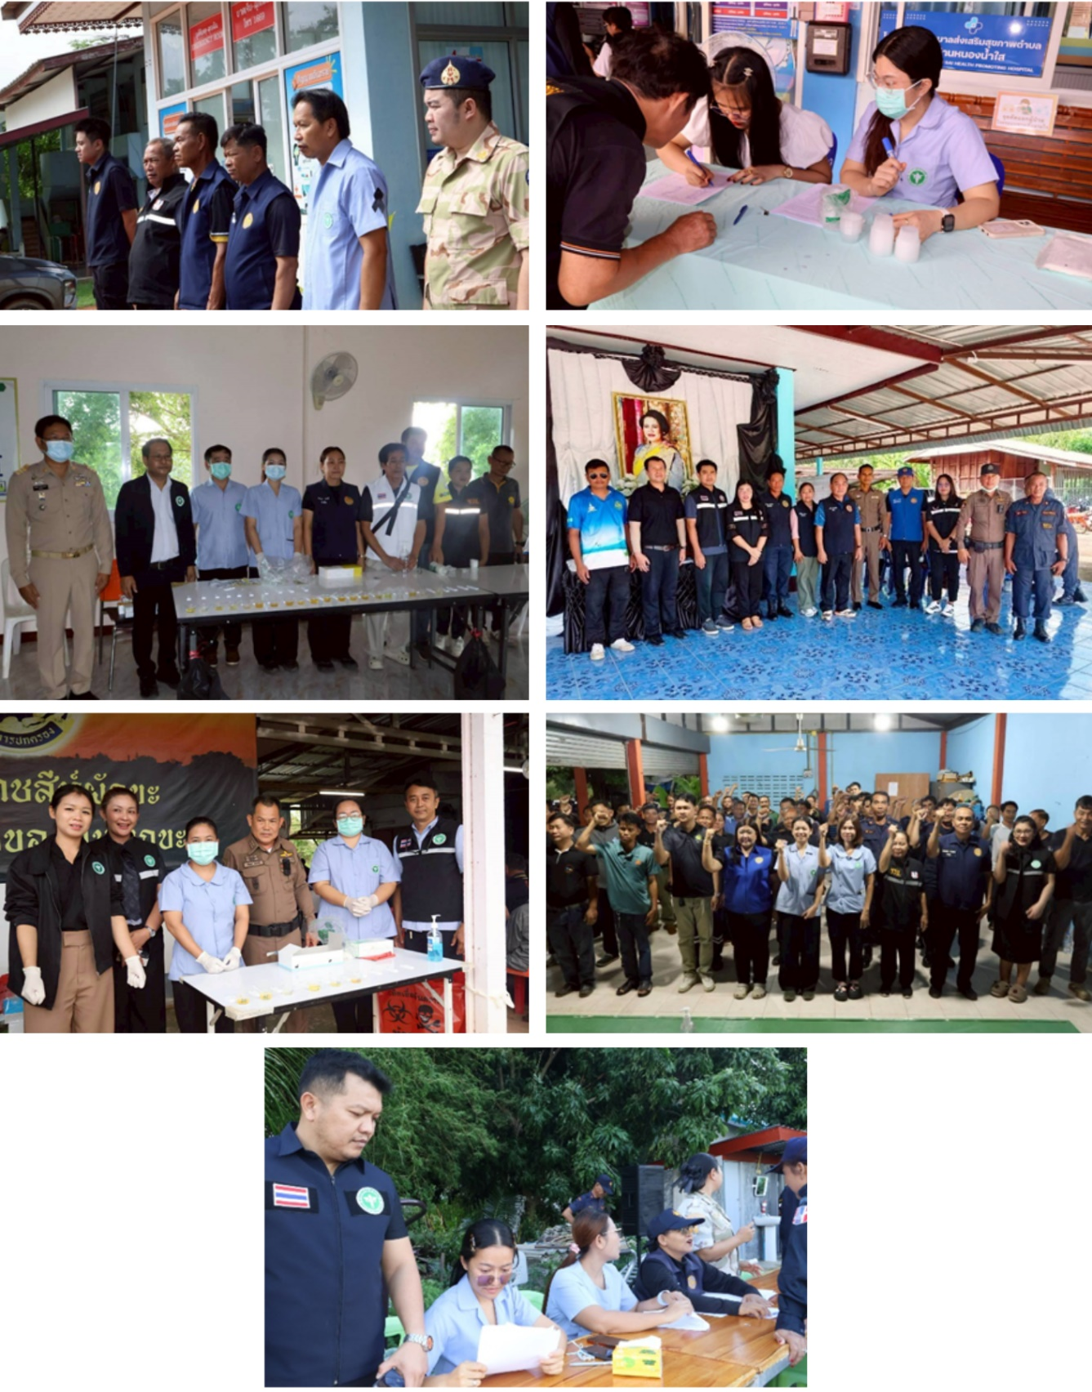

1.2 เรื่องจากการประชุม...
1.2 เรื่องจากการประชุมคณะกรรมการประสานการพัฒนาสาธารณสุขระดับจังหวัด (คปสจ.)
สำนักงานสาธารณสุขจังหวัดสระแก้ว ครั้งที่ 4/2569 วันพฤหัสบดีที่ 28 พฤษภาคม
2569
1.2.1 สรุปประมาณการ/เสนอราคา ปรับปรุงคุณภาพน้ำใช้ โรงพยาบาส่งเสริมสุขภาพ ตำบล
วัฒนานคร | 1 | รพ.สต.บ้านท่าเกวียน | 60,000.00
 | 2 | รพ.สต.บ้านหนองเทา | 43,000.00
 | 3 | รพ.สต.บ้านซับนกแก้ว | 43,000.00
 | 4 | รพ.สต.บ้านห้วยเดื่อ | 60,000.00
 | รวม |  | 206,000.00
 | เฉลี่ยต่อแห่ง |  | 51,500.00

1.2.2 การพิจารณางบบ้านพักเจ้าหน้าที่
จากการพิจารณาพบว่าหลายหน่วยบริการประสบปัญหาด้านบ้านพัก รวมถึงสำนักงานสาธารณสุขอำเภอวัฒนานคร ซึ่งปัจจุบันมีบ้านพักคงเหลือเพียง 1 หลัง และอยู่ในสถานะจำหน่าย ทั้งนี้ สำนักงานสาธารณสุขอำเภอวัฒนานครได้หารือกับผู้อำนวยการโรงพยาบาลวัฒนานคร เพื่อขอใช้บ้านพักดังกล่าวเป็นการชั่วคราว และมีแผนขอใช้บ้านพักเพิ่มเติมอีก 1 หลัง เพื่อปรับปรุงเป็นที่พักอาศัยสำหรับเจ้าหน้าที่ โดยบ้านพักจะได้รับการออกแบบจากกองแบบแผนของจังหวัด และใช้งบประมาณในการก่อสร้างหรือปรับปรุงประมาณหลังละ 500,000 บาท
1.2.3 การดำเนินโครงการต่อบ้าน เติมสุข ปี 2569 มูลนิธิ รพร.สาขาสระแก้ว
- ให้นำเสนอรายละเอียดตามระเบียบวาระที่ 5 โดยนายสนอง ศรีตะปัญญะ ตำแหน่งนักวิชาการสาธารณสุขชำนาญการ เรื่องที่ 1.1
1.2.4 ผลการดำเนินงาน NCDs
- ให้นำเสนอรายละเอียดตามระเบียบวาระที่ 5 โดยนางนิภารัตย์ ยะหัตตะ ตำแหน่งนักวิชาการสาธารณสุขชำนาญการ เรื่องที่ 1.4
1.2.5 การติดตามการดำเนินงานกองทุนตำบลและ รพ.สต.อัจฉริยะ
อำเภอวัฒนานครมีโรงพยาบาลส่งเสริมสุขภาพตำบลอัจฉริยะ ได้แก่ โรงพยาบาลส่งเสริมสุขภาพตำบลบ้านซับนกแก้ว จึงขอให้มีการติดตามความก้าวหน้าการดำเนินงานว่าอยู่ในขั้นตอนใด และรายงานผลการดำเนินงานให้ทราบต่อไป

1.2.6 นโยบายจากนายแพทย์…
1.2.6 นโยบายจากนายแพทย์สาธารณสุขจังหวัดสระแก้ว
มีนโยบายให้ทุกโรงพยาบาลส่งเสริมสุขภาพตำบล ดำเนินการจัดตั้ง Health Station Plus ให้ครอบคลุมทุกหมู่บ้าน เนื่องจากได้มีการจัดสรรและส่งมอบเครื่องมือและอุปกรณ์สำหรับการดูแลผู้ป่วยโรคไม่ติดต่อเรื้อรัง (NCDs) ให้แก่อาสาสมัครสาธารณสุขประจำหมู่บ้าน (อสม.) แล้ว
1.2.7 การประเมิน CUP Award ประจำปีงบประมาณ พ.ศ. 2569
- ให้นำเสนอรายละเอียดตามระเบียบวาระที่ 5 โดยนางนิภารัตย์ ยะหัตตะ ตำแหน่งนักวิชาการสาธารณสุขชำนาญการ เรื่องที่ 1.1
1.2.8 การจัดสรรงบประมาณชายแดน
อยู่ระหว่างการตรวจสอบรายละเอียดเพิ่มเติม และจะนำเสนอข้อมูลให้ที่ประชุมทราบ
ในโอกาสต่อไป
1.2.9 ทุนการศึกษาสำหรับนักศึกษาพยาบาล
จังหวัดสระแก้วได้ดำเนินการจัดทำบันทึกข้อตกลงความร่วมมือ (MOU) ระหว่าง
ผู้ว่าราชการจังหวัดสระแก้วกับมหาวิทยาลัยบูรพา เพื่อสนับสนุนการศึกษาด้านการพยาบาลและการพัฒนากำลังคนด้านสาธารณสุขในพื้นที่
1.2.10 การตรวจการปฏิบัติราชการและนิเทศงาน
การตรวจราชการและนิเทศงานที่ดำเนินการในช่วงวันที่ 4–5 มิถุนายน 2569 ที่ผ่านมา
เป็นไปด้วยความเรียบร้อย โดยคณะผู้ตรวจราชการได้กล่าวชื่นชมการดำเนินงานของทีมงานในพื้นที่ และเห็นว่าโรงพยาบาลส่งเสริมสุขภาพตำบลเป็นฐานสำคัญที่สะท้อนผลการดำเนินงานและความสำเร็จของระบบสุขภาพในระดับพื้นที่
1.2.11 โครงการ “แสงนำใจไทยทั้งชาติ เดิน วิ่ง ปั่น ป้องกันอัมพาต ครั้งที่ 12 เฉลิมพระเกียรติ”
- ให้นำเสนอรายละเอียดตามระเบียบวาระที่ 5 โดยนางสาวอรกัญญา บุตรเสน ตำแหน่งนักวิชาการสาธารณสุข เรื่องที่ 5.1

ระเบียบวาระที่ ๒ รับรองรายงานการประชุม ครั้งที่ 5/2569 วันที่ 7 พฤษภาคม 2569
มติที่ประชุม - รับรอง
ระเบียบวาระที่ 3 เรื่องสืบเนื่องจากการประชุมครั้งที่แล้ว
มติที่ประชุม - ไม่มี
ระเบียบวาระที่ 4 เรื่องแจ้งเพื่อทราบ
มติที่ประชุม - ไม่มี
ระเบียบวาระที่ 5...
ระเบียบวาระที่ 5 เรื่องแจ้งให้ที่ประชุมทราบ
5.1 ภารกิจด้านบริหาร
5.1.1 กลุ่มงานบริหารงานและพัฒนายุทธศาสตร์
1. นายสนอง ศรีตะปัญญะ ตำแหน่งนักวิชาการสาธารณสุขชำนาญการ
1.1 การดำเนินโครงการต่อบ้าน เติมสุข ปี 2569 มูลนิธิ รพร.สาขาสระแก้ว
วัตถุประสงค์ และกลุ่มเป้าหมายเพื่อสนองพระราชดำริพระบาทสมเด็จพระเจ้าอยู่หัว
“โรงพยาบาลสมเด็จพระยุพราช ควรจะใช้ศักยภาพของตนเองออกไปร่วมกับหน่วยงานอื่นๆและร่วมกับประชาชนพัฒนาคุณภาพชีวิต ของประชาชน นอกเขตรั้วโรงพยาบาลให้มากขึ้นด้วย” มูลนิธิโรงพยาบาลสมเด็จพระยุพราชจึงตระหนักและ ผลักดันสนับสนุนให้โรงพยาบาลสมเด็จพระยุพราชทุกแห่ง มีส่วนร่วมกับชุมชนและองค์กรภาคเอกชน จิตอาสา รวมทั้งหน่วยงานอื่นๆ ร่วมกันขับเคลื่อนในการปรับปรุง ต่อเติม หรือจัดหาอุปกรณ์ที่อยู่อาศัยบ้านเพื่อผู้ยากไร้ สำหรับผู้ป่วย ผู้พิการให้มีคุณภาพชีวิตที่ดีขึ้น
รูปแบบการดำเนินงาน/งบประมาณ
1. สำนักงานสาธารณสุขจังหวัดสระแก้ว ร่วมกับสาธารณสุขอำเภอ สำรวจและส่งข้อมูล
ผู้เข้าเกณฑ์การรับสนับสนุน
2. มูลนิธิโรงพยาบาลสมเด็จพระยุพราช สาขาสระแก้ว สนับสนุนเงิน อำเภอละ 30,000 บาท (ผู้รับผิดชอบรับเงินพร้อมส่งใบสำคัญรับเงินแก่มูลนิธิ รพร. สาขาสระแก้ว)
3. สาธารณสุขอำเภอ และโรงพยาบาลส่งเสริมสุขภาพตำบลในพื้นที่รับผิดชอบ ร่วมกับ ภาคีเครือข่าย/จิตอาสา ดำเนินการปรับปรุง/ต่อเติมบ้าน ที่เข้าเกณฑ์ได้รับการสนับสนุน
4. ผู้รับผิดชอบรายงานการดำเนินงาน พร้อมรูปภาพ (เอกสาร/google link)
5. มูลนิธิ รพร. สาขาสระแก้ว ร่วมกับเครือข่ายผู้ดำเนินงาน ร่วมส่งมอบบ้าน พร้อมมอบ
พระบรมฉายาลักษณ์ (มูลนิธิ รพร.สาขา ผู้จัดเตรียม)
โดยอำเภอวัฒนานคร ได้รับเงินสนับสนุน จำนวน 3 หลังคือ 1) นายประยูร แรกขึ้น 24
หมู่ 13 บ้านหนองไฮ ต.ผักขะ 2) นายกฤษฎา ปั่นแก้ว หมู่ 5 ตำบลผักขะ มูลนิธิขอความร่วมมือทหาร
ร12 รอ.เป็นผู้ดำเนินการปรับปรุง/ต่อเติมบ้าน และจะให้ผู้บังคับบัญชามามอบให้เมื่อดำเนินการแล้วเสร็จ
1.2 แนวทางการปฏิบัติในการยื่นข้อเสนอโดยวิธีการคัดเลือกและ วิธีเฉพาะเจาะจง ผ่านระบบจัดซื้อจัดจ้างภาครัฐด้วยอิเล็กทรอนิกส์ (Electronic Government Procurement : e - GP)
1.3 แนวทางปฏิบัติสำหรับหน่วยงานในสังกัดที่มีเอกชน ประสงค์จะติดตั้งเครื่องบริการอัตโนมัติในสถานที่ราชการ ซึ่งเป็นที่ราชพัสดุ ด้วยกรมธนารักษ์ กระทรวงการคลัง ได้แจ้งซักซ้อม ความเข้าใจเกี่ยวกับการอนุญาตให้ติดตั้งเครื่อง บริการอัตโนมัติ โดยไม่รวมถึงกรณีการติดตั้งเครื่องฝาก-ถอน อัตโนมัติ(ATM) หรือเครื่องบริการอื่น ๆ ของสถาบันการเงินตามหนังสือกรมธนารักษ์ ที่ กค 0312/ ว 40 ลงวันที่
8 มิถุนายน 2566 เรื่อง การซักซ้อมความเข้าใจเกี่ยวกับการอนุญาตให้ติดตั้งเครื่องบริการอัตโนมัติในสถานที่ ราชการซึ่งเป็นที่ราชพัสดุประกอบกับสำนักงาน ปลัดกระทรวงสาธารณสุขได้มีคำสั่งที่ 1109/2568 ลงวันที่ 4 เมษายน 2568 เรื่อง มอบอำนาจให้ผู้ว่าราชการจังหวัด ปฏิบัติราชการแทนปลัดกระทรวงสาธารณสุขในการให้ ความยินยอมให้ใช้ที่ราชพัสดุเพื่อติดตั้งเครื่องบริการอัตโนมัติทั้งนี้ก่อนดำเนินการ ดังกล่าว หน่วยงานจะต้องเสนอเรื่องขอความยินยอมพร้อมคำขอเอกชนยื่นต่อนายแพทย์สาธารณสุขจังหวัด สระแก้วในฐานะผู้รับมอบอำนาจในการให้ความยินยอมจากผู้ว่าราชการจังหวัดสระแก้ว ในการให้ใช้ที่ราชพัสดุเพื่อ ติดตั้งเครื่องให้บริการดังกล่าวพร้อมระบุผังบริเวณ พื้นที่ ที่จะติดตั้งมาด้วย และบริเวณ ดังกล่าวจะต้องไม่กระทบ พื้นที่ให้บริการประชาชนและการพิจารณาอนุญาตให้เอกชนดำเนินการติดตั้งเครื่องบริการ น้ำดื่มหยอดเหรียญ และ เครื่องบริการอัตโนมัติอื่น ๆ ในลักษณะเดียวกันในสถานที่ราชการซึ่งเป็นที่ราชพัสดุ เป็นไปด้วยความถูกต้องและ เป็นไปตามหลักเกณฑ์การกำหนดอัตราผลประโยชน์ตอบแทนที่มีผลใช้บังคับ ในปัจจุบัน จึงขอให้ดำเนินการ ดังนี้
1.3 แนวทางปฏิบัติสำหรับหน่วยงาน…
๑. กรณีที่ส่วนราชการอนุญาตให้เอกชนติดตั้งเครื่องบริการหยอดเหรียญ เครื่องเติมเงิน โทรศัพท์มือถือ หรือเครื่องบริการอื่น ๆ ที่มีลักษณะเดียวกัน ให้เรียกเก็บค่าตอบแทนการใช้ประโยชน์ที่ราชพัสดุ ใน อัตราเครื่องละ ๑,๐๐๐ บาทต่อเดือน ทั้งนี้ การติดตั้งเครื่องบริการดังกล่าวไม่รวมถึงกรณีการติดตั้ง เครื่องฝาก - ถอนเงินอัตโนมัติ (ATM) หรือเครื่องบริการอื่น ๆ ของสถาบันการเงิน
๒. ให้เอกชนติดตั้งมิเตอร์ไฟฟ้าแยกต่างหากและเป็นผู้ชำระค่าไฟฟ้าเอง
3. ให้นำส่งเงินค่าตอบแทนการใช้ประโยชน์ในที่ราชพัสดุเป็นรายได้ของกรมธนารักษ์ รหัส หน่วยงาน ๐๓๐๐๓ รหัสรายได้ ๘๓๐ เมื่อดำเนินการแล้วโปรดส่งสำเนาใบนำส่งเงินไปประกอบเรื่องไว้ที่กรมธนารักษ์
สำนักงานสาธารณสุขอำเภอวัฒนานคร จึงขอให้ผู้อำนวยการโรงพยาบาลส่งเสริมสุขภาพตำบลทุก แห่งถือปฏิบัติ ตาม ข้อ 1 – 3 ของหนังสือกรมธนารักษ์ ที่ กค 0312/ ว 40 ลงวันที่ 8 มิถุนายน 2566 อย่าง เคร่งครัด หากมีการขอดำเนินการตามข้อความข้างต้นให้ทำหนังสือขอความยินยอมพร้อมคำขอของเอกชน มาที่ สำนักงานสาธารณสุขอำเภอวัฒนานคร เพื่อดำเนินการเสนอต่อนายแพทย์สาธารณสุขจังหวัดสระแก้ว พิจารณาต่อไป
1.4 อำเภอวัฒนานคร แจ้งด้วยจังหวัดสระแก้วแจ้งว่า ได้รับแจ้งจากกระทรวงทรัพยากรธรรมชาติและสิ่งแวดล้อมว่า กรมป่าไม้ รับคำขอ ตามมติคณะรัฐมนตรีเมื่อวันที่ อวนท ๒ ๒๓ มิถุนายน ๒๕๖๓เมื่อวันที่ ๑๑ พฤษภาคม ๒๕๖๔ และมติคณะรัฐมนตรี เมื่อวันที่ ๒๕ กุมภาพันธ์ ๒๕๖๘ ในภาพรวมทั้งประเทศ จำนวน ๓๐๔,๒๓๘ คำขอ แบ่งเป็นคำขอในเขตป่าสงวนแห่งชาติ จำนวน ๑๑๖,๗๑๗ คำขอและคำขอในเขตป่าตามมาตรา ๔ (๑) แห่งพระราชบัญญัติป่าไม้ พุทธศักราช ๒๔๘๔ จำนวน ๑๘๗,๕๒๑ คำขอ เมื่อส่วนราชการหรือหน่วยงานของรัฐ ได้ยื่นคำขออนุญาตดังกล่าวแล้ว จะต้องดำเนินการ ให้เป็นไปตามระเบียบ กฎหมาย และนโยบายที่กำหนดและขอให้จังหวัดสระแก้วโปรดสั่งการและกำชับหน่วยงาน ภายใต้สังกัดเมื่อได้รับการประสานงานจากเจ้าหน้าที่ป่าไม้ขอให้เร่งรัดการดำเนินการและสั่งเจ้าหน้าที่ออกไปตรวจร่วม ดำเนินการตามระเบียบ กฎหมายอย่างเคร่งครัด หรือติดต่อกับหน่วยงานรับคำขอเพื่อติดตามคำขอที่ได้ยื่นไว้

1.5 สสจ.สระแก้วแจ้งเรื่อง...
1.5 สสจ.สระแก้วแจ้งเรื่อง ธนาคารออมสิน ขอเชิญใช้บริการสินเชื่อ- GSB Solar for life (MOU บุคลากรภาครัฐ) โดยสำนักงานปลัดกระทรวงสาธารณสุข กับ ธนาคารออมสิน มีการจัดทำข้อตกลง การให้สินเชื่อฯ เพื่อเป็นสวัสดิการให้แก่บุคลากรของหน่วยงาน ในการจัดหาที่อยู่อาศัยเป็นของตนเอง และ/หรือการมีเงินทุนหมุนเวียนสำหรับการอุปโภคบริโภคที่จำเป็น บุคลากรจะได้รับสิทธิพิเศษตามหลักเกณฑ์ การให้บริการสินเชื่อตามข้อตกลง โดยหน่วยงานจะออกหนังสือผ่านสิทธิและรับรองเงินเดือนให้บุคลากรเพื่อใช้ ประกอบการขอสินเชื่อกับธนาคาร และหักเงินเดือนผู้กู้นำส่งชำระหนี้ให้ธนาคารเป็นรายเดือนจนกว่าจะชำระหนี้ เสร็จสิ้น
เนื่องจากธนาคารมีผลิตภัณฑ์สินเชื่อ GSB Solar for Life (MOU บุคลากรภาครัฐ) ในการติดตั้ง ระบบผลิตไฟฟ้าจากพลังงานแสงอาทิตย์ (Solar Cell หรือ Solar rooftop) และค่าใช้จ่ายอื่น ๆ ที่เกี่ยวเนื่อง ซึ่งสอดคล้องกับแนวทางของรัฐบาลในการให้สิทธิลดหย่อนค่าซื้ออุปกรณ์และค่าติดตั้งตามมาตรการภาษี เพื่อส่งเสริมการติดตั้ง Solar Rooftop ในบ้านอยู่อาศัย ในโอกาสนี้ ธนาคารจึงขอเรียนเชิญใช้บริการสินเชื่อGSB Solar for Life (MOU บุคลากรภาครัฐ) เพื่อเป็นสวัสดิการให้แก่บุคลากรของหน่วยงาน โดยธนาคาร ไม่จ่ายค่าตอบแทน ซึ่งในกรณีที่หน่วยงานออกหนังสือผ่านสิทธิและรับรองเงินเดือน และหักเงินเดือนนำส่ง ชำระหนี้ให้ธนาคารฯ ตามเงื่อนไขของข้อตกลง
1.6 การขอสนับสนุนข้าราชการเป็นคณะกรรมการเลือกตั้งผู้ใหญ่บ้านของอำเภอวัฒนานครขอให้รพ.สต.สนับสนุนข้าราชการ โดยสำนักงานสาธารณสุขอำเภอวัฒนานคร จะแจ้งขอสนับสนุนเป็นราย รพ.สต.
1.7 สสจ.สระแก้วแจ้งว่าสำนักงานปลัดกระทรวงสาธารณสุข ได้อนุมัติให้ บริษัท ไทยพาณิชย์ โพรเทค จำกัด ต่อโครงการแจกประกันอุบัติเหตุฟรี 90 วัน ให้แก่บุคลากรสังกัดกระทรวงสาธารณสุขทั่วประเทศ ประจำปี 2569 โดยต่ออายุโครงการดังกล่าวไปจนถึงวันที่ 31 ธันวาคม 2569 เพื่อให้เกิดประโยชน์สูงสุดต่อบุคลากรกระทรวง สาธารณสุข จึงขอเชิญชวนประชาสัมพันธ์บุคลากรในหน่วยงานรับทราบ และแจ้งเวียนให้หน่วยงานภายใน จังหวัดทราบโดยทั่วถึง ได้แก่ โรงพยาบาลศูนย์ โรงพยาบาลทั่วไป โรงพยาบาลชุมชน โรงพยาบาลส่งเสริมสุขภาพตำบล สำนักงานสาธารณสุขอำเภอ พร้อมทั้งอำนวยความสะดวกให้กับเจ้าหน้าที่ บริษัท ไทยพาณิชย์ โพรเทค จำกัด เข้าให้บริการและให้คำปรึกษาสวัสดิการประกันอุบัติเหตุฟรีภายในหน่วยงานต่อไป
1.8 ด้วยศูนย์อำนวยการความปลอดภัยทางถนนแห่งชาติ ร่วมมือกับภาคีเครือข่าย มีกำหนดจัด งานสัมมนาวิชาการระดับชาติ เรื่องความปลอดภัยทางถนน ครั้งที่ 17 ภายใต้แนวคิด “Unlocking Safe Cities :ปลดล็อกถนนปลอดภัย เพื่อเมืองที่ปลอดภัย” ในวันที่ 19 - 20 พฤศจิกายน พ.ศ. 2569 ณ อิมแพ็ค เมืองทองธานี ขอเชิญส่งผลงานเพื่อคัดเลือก Prime Minister Roads Safety Award และส่งผลงานประกวดทางวิชาการ

1.9 ขอรับการสนับสนุนพิธีกร…
1.9 ขอรับการสนับสนุนพิธีกรในการรับตรวจเยี่ยม สถานีอนามัยเฉลิมพระเกียรติ 60 พรรษา นวมินทราชินี วังสมบูรณ์ ในวันที่ 10 มิถุนายน 2569 เวลา 08.00 – 16.00 น. ณ สถานีอนามัยเฉลิมพระเกียรติ 60 พรรษา นวมินทราชินี วังสมบูรณ์ นางสาวยุวพา ไวนุแก้ว ตำแหน่ง เจ้าพนักงานทันต-สาธารณสุขชำนาญงาน โรงพยาบาลส่งเสริมสุขภาพตำบลบ้านหนองหอย สังกัดสำนักงานสาธารณสุขอำเภอวัฒนานคร
1.10 ขอรับการสนับสนุนพิธีกร นางสาวยุวพา ไวนุแก้ว ตำแหน่ง เจ้าพนักงานทันต-สาธารณสุขชำนาญงาน การประกวดโรงพยาบาลส่งเสริมสุขภาพตำบลระดับเขตสุขภาพที่ ๖ กำหนดประกวดคัดเลือกโรงพยาบาลส่งเสริมสุขภาพตำบลตาหลังใน ในวันอังคารที่ 16 มิถุนายน ๒๕๖๘ เวลา ๑๓.๐๐ – ๑๖.๓๐ น.
1.11 สำนักงานสาธารณสุขจังหวัดสระแก้ว แจ้งด้วยกองบริหารการคลัง สำนักงานปลัดกระทรวงสาธารณสุข สำเนาหนังสือเรื่อง การเพิ่มเติมตารางรายละเอียดประกอบอัตราราคางานต่อหน่วย ฉบับธันวาคม 2568 ในส่วนที่เกี่ยวข้องกับราคาน้ำมัน โดยกำหนดราคาน้ำมันเพิ่มเติม ประเภทน้ำมันดีเซล B7 ที่อัตรา 46.00-69.99 บาทต่อลิตร ตามแนวโน้มราคาน้ำมันที่มีการปรับตัวเพิ่มสูงขึ้น เนื่องจากสถานการณ์ความขัดแย้งทางภูมิรัฐศาสตร์ในภูมิภาคตะวันออกกลาง สามารถดาวน์โหลดอัตราราคางานต่อหน่วยดังกล่าว ได้จากเว็ปไซต์สำนักงบประมาณ www.bb.go.th
1.12 สำนักงานสาธารณสุขจังหวัดสระแก้ว แจ้งว่าจังหวัดสระแก้ว ส่งสำเนาหนังสือสำนักงานวัฒนธรรมจังหวัดสระแก้ว ที่ สก 0032/ว 1930 ลงวันที่ 18 พฤษภาคม 2569 เรื่อง ขอความร่วมมือเกี่ยวกับการแต่งกายผ้าไทยในการปฏิบัติราชการในการนี้ สำนักงานสาธารณสุขอำเภอวัฒนานคร
ขอประชาสัมพันธ์ผู้บริหารและบุคลากรใน สังกัดทุกท่าน แต่งกายด้วยผ้าไทย ผ้าพื้นถิ่น ผ้าพื้นเมือง
ในการปฏิบัติราชการทุกวันอังคารและวันพฤหัสบดี ของสัปดาห์ ตั้งแต่เดือนพฤษภาคม 2569 เป็นต้นไป

1.13 มูลนิธิแพทย์อาสา...
1.13 มูลนิธิแพทย์อาสา สมเด็จพระศรีนครินทราบรมราชชนนี (พอ.สว.)
กำหนดจัดขึ้นในวันพฤหัสบดีที่ 18 มิถุนายน 2569 เวลา 08.00 – 13.00 น.
ณ ศูนย์พัฒนาเด็กเล็กองค์การบริหารตำบลหนองแวง หมู่ที่ 2 ตำบลหนองแวง อำเภอวัฒนานคร
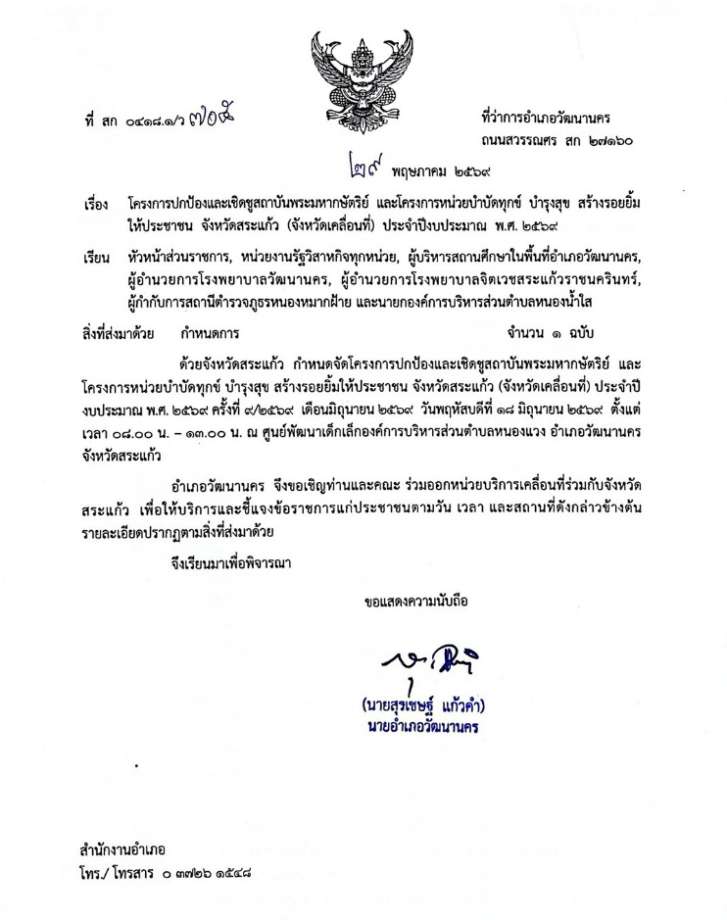
1.14 การมอบบ้านตามโครงการต่อบ้าน เติมสุข
ในวันที่ 18 มิถุนายน 2569 มีกำหนดการมอบบ้านตามโครงการต่อบ้าน เติมสุข จำนวน 3 หลัง โดยมีรายละเอียด ดังนี้
เวลา 13.00 น. ขอเชิญผอ.รพ.สต.บ้านช่องกุ่ม เข้าร่วมพิธีมอบบ้านซ่อมแซมให้แก่ นายทะนง โพโสปอน บ้านเลขที่ 71 หมู่ที่ 9 ต.ช่องกุ่ม
เวลา 14.30 น. ขอเชิญผอ.รพ.สต.ที่รับผิดชอบพื้นที่ตำบลโนนหมากเค็ง
เข้าร่วมพิธีมอบบ้านซ่อมแซมให้แก่ นายทองสุก สวัสดี บ้านเลขที่ 22 ม. 3 ต.โนนหมากเค็ง
เวลา 16.00 น. ขอเชิญผอ.รพ.สต.ที่รับผิดชอบพื้นที่ตำบลท่าเกวียน เข้าร่วมพิธีมอบบ้านสร้างใหม่ให้แก่ นางสาวเพ็ญนภา วงษา ม. 8 ต.ท่าเกวียน
ทั้งนี้ ขอความร่วมมือผู้เข้าร่วมพิธีแต่งกายด้วยชุดสุภาพไว้ทุกข์ และสสอ.วัฒนานคร
ได้ดำเนินการจัดทำหนังสือเชิญผอ.รพ.สต.ทั้ง 3 แห่งเรียบร้อยแล้ว
2. นางสาวอารีย์...
2. นางสาวอารีย์ ร้องจิก ตำแหน่งนักวิชาการสาธารณสุขชำนาญการ
2.1 ประชาสัมพันธ์งานวิชาการ CUP อำเภอวัฒนานคร
กำหนดจัดงานวิชาการ CUP อำเภอวัฒนานคร ในวันที่ 16 มิถุนายน 2569
ณ โรงพยาบาลวัฒนานคร จึงขอความร่วมมือจากหน่วยบริการทุกแห่งส่งผลงานวิชาการเข้าร่วมนำเสนอ อาทิ ผลงาน Best Practice, CQI หรือผลงานด้าน Gen AI
ทั้งนี้ ปัจจุบันมีหน่วยบริการบางแห่งได้ส่งผลงานเรียบร้อยแล้ว สำหรับหน่วยบริการที่ยังไม่ได้ดำเนินการส่งผลงาน ขอให้เร่งดำเนินการจัดส่งภายในระยะเวลาที่กำหนด เพื่อให้การดำเนินงานเป็นไปด้วยความเรียบร้อยและบรรลุวัตถุประสงค์ของการจัดงาน
  - การประเมินผลปฏิบัติราชการ รอบที่ 2
ขอเชิญผู้อำนวยการโรงพยาบาลส่งเสริมสุขภาพตำบลและผู้รับผิดชอบงานที่เกี่ยวข้อง เข้าร่วมรับฟังรายละเอียดการประเมินผลการปฏิบัติราชการ รอบที่ 2 ในวันพุธที่ 17 มิถุนายน 2569 เวลา 08.00 – 12.00 น. ณ ห้องประชุมวัฒนารวมใจ สำนักงานสาธารณสุขอำเภอวัฒนานคร ทั้งนี้ การประเมินผลการปฏิบัติราชการ รอบที่ 2 จะดำเนินการระหว่างวันที่ 22 – 24 กรกฎาคม 2569 จึงขอให้หน่วยบริการเตรียมความพร้อมด้านข้อมูลและเอกสารที่เกี่ยวข้อง เพื่อให้การประเมินเป็นไปด้วย
ความเรียบร้อยและมีประสิทธิภาพ
3. นางสาวสิริลดา อยู่โรจน์ เจ้าพนักงานธุรการ
- ไม่มี
4. นางสาวราณี ถาวรยิ่ง นักวิชาการเงินและบัญชี
- ไม่มี
5. นายพลพิภัทร มานะ ตำแหน่งเจ้าพนักงานคอมพิวเตอร์
- ผลการดำเนินงานประจำเดือนพฤษภาคม 2569
https://drive.google.com/file/d/1n5PJMWYV4E5hwiY6HEF11VKnSWVCKNwx/view?usp=drive_link
6. นางสาวอภิชญา บุญสมบูรณ์ ตำแหน่งเจ้าพนักงานพัสดุ
- ไม่มี

5.2 ภารกิจด้านวิชาการ…
5.2 ภารกิจด้านวิชาการและคุณภาพบริการ
5.2.1 กลุ่มงานส่งเสริมสุขภาพและป้องกันโรค
1. นางนิภารัตน์ ยะหัตตะ นักวิชาการสาธารณสุขชำนาญการ
1.1 ชี้แจงการประเมิน CUP Award ประจำปีงบประมาณ พ.ศ. 2569
โดยมีการกำหนดการประเมินความคงสภาพจะดำเนินการในวันที่ 6 กรกฎาคม 2569 ซึ่งมีหน่วยบริการที่เข้ารับการประเมิน จำนวน 2 แห่ง ได้แก่ โรงพยาบาลส่งเสริมสุขภาพตำบล
บ้านหนองแวง และโรงพยาบาลส่งเสริมสุขภาพตำบลบ้านซับนกแก้ว ทั้งนี้ ทีมพี่เลี้ยงจะลงพื้นที่เตรียม
ความพร้อมและติดตามความคงสภาพในช่วงวันที่ 22 - 26 มิถุนายน 2569 โดยเริ่มตั้งแต่เวลา 08.30 น.
ณ โรงพยาบาลส่งเสริมสุขภาพตำบลบ้านหนองแวง และดำเนินการต่อ ณ โรงพยาบาลส่งเสริมสุขภาพตำบลบ้านซับนกแก้ว สำหรับการแบ่งพื้นที่รับผิดชอบในการสนับสนุนการดำเนินงาน กำหนดให้โซน 1 และโซน 2 ดูแลโรงพยาบาลส่งเสริมสุขภาพตำบลบ้านหนองแวง ส่วนโซน 3 และโซน 4 ดูแลโรงพยาบาลส่งเสริมสุขภาพตำบลบ้านซับนกแก้ว
1.2 ผลการประกวดการดำเนินงานดูแลผู้สูงอายุ
ตามที่สำนักงานสาธารณสุขจังหวัดสระแก้วได้จัดการประกวดผลงานการดำเนินงานด้านการดูแลผู้สูงอายุ สำนักงานสาธารณสุขอำเภอวัฒนานครได้ส่งผลงานเข้าร่วมประกวด จำนวน 2 ผลงาน ได้แก่ ผลงานเรื่อง “ผู้สูงอายุต้นแบบสุขภาพดี ทีวีมีสุข” และ “ชมรมผู้สูงอายุคุณภาพด้านสุขภาพ” ซึ่งทั้ง 2 ผลงานนี้ ส่งประกวดโดยโรงพยาบาลส่งเสริมสุขภาพตำบลท่าเกวียน ได้รับรางวัลรองชนะเลิศอันดับ 2
1.3 ผลการประกวด อสม.ดีเด่น
การประกวดอาสาสมัครสาธารณสุขประจำหมู่บ้าน (อสม.) ดีเด่น ได้ส่งผลงานเข้าร่วมประกวด จำนวน 6 สาขา โดยได้รับคัดเลือกเป็นตัวแทนระดับจังหวัด จำนวน 1 สาขา ได้แก่ สาขาคุ้มครองผู้บริโภคด้านสุขภาพ โดยผู้ได้รับการคัดเลือก คือ คุณอนันดา โจ้กระโทก จากโรงพยาบาลส่งเสริมสุขภาพตำบลบ้านหนองน้ำใส
1.4 ผลการดำเนินงานคัดกรองมะเร็งปากมดลูก ในภาพรวม ยังไม่เป็นไปตามเกณฑ์
ที่กำหนด จึงขอความร่วมมือให้โรงพยาบาลส่งเสริมสุขภาพตำบลทุกแห่ง เร่งรัดการดำเนินงาน เพื่อให้บรรลุเป้าหมายตามตัวชี้วัดที่กำหนด
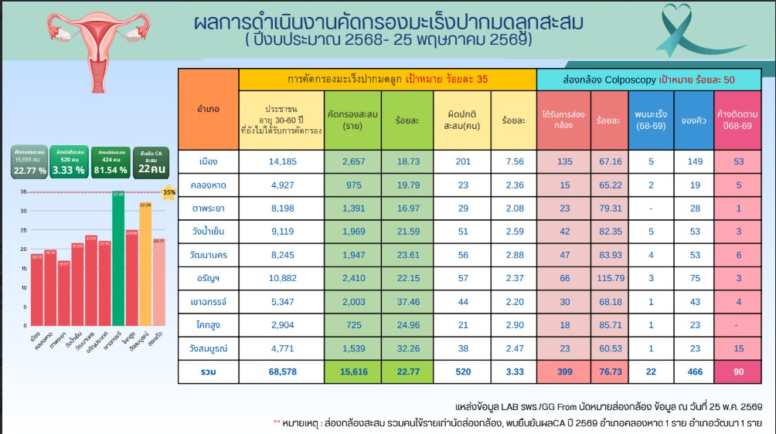
1.5 การดำเนินงานโครงการ...
1.5 การดำเนินงาน DM Remission ของสำนักงานสาธารณสุขอำเภอวัฒนานคร
มีผู้เข้าร่วมโครงการ จำนวน 345 คน โดยสำนักงานสาธารณสุขจังหวัดสระแก้ว
ได้ดำเนินการตัดสินผลงาน เมื่อวันที่ 25 พฤษภาคม 2569 พบว่ามีผู้ผ่านเกณฑ์สำเร็จ จำนวน 2 ราย
ในส่วนของโรงพยาบาล และผลการพิจารณาเพิ่มเติม เมื่อวันที่ 9 มิถุนายน 2569 พบว่ามีผลงานผ่านเกณฑ์สำเร็จ จำนวน 8 ราย จากผู้เข้ารับการประเมินทั้งหมด 19 ราย ซึ่งเป็นผลงานจากโรงพยาบาลส่งเสริมสุขภาพตำบลบ้านหนองตะเคียนบอน
2. นางสาวภิญญาพัชร์ ธนชัยศิรวัชร์ ตำแหน่งนักวิชาการสาธารณสุข
- ไม่มี
3. นางยุพารัตน์ บุญร่วม นักวิชาการสาธารณสุขปฏิบัติการ
3.1 สถานการณ์โรคที่ต้องเฝ้าระวังระบาดวิทยา จังหวัดสระแก้ว สัปดาห์ที่ 23
(ข้อมูลวันที่ 1 ม.ค.- 6 มิ.ย.69)
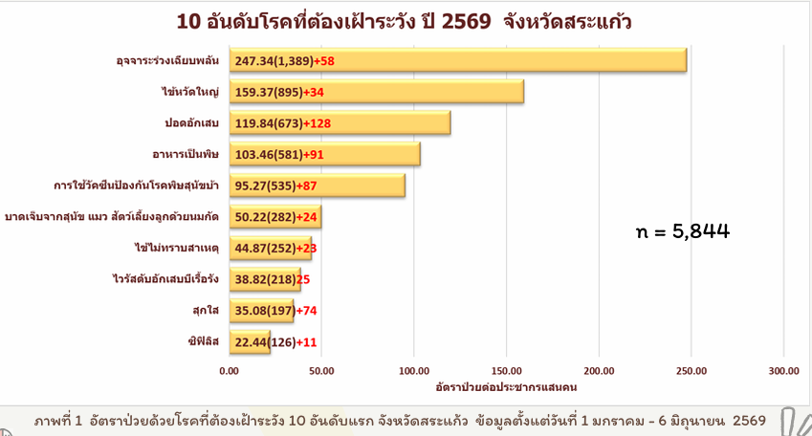
ณ วันที่ 6 มิถุนายน 2569 ข้อมูลรายงานเฝาระวังโรคทางระบาดวิทยา (Digital Disease Survilance : DDS) จำนวน 5,844 ราย พบว่าโรคทีต้องเฝาระวังทางระบาดวิทยาทีมีอัตราปวยสูงสุด 10 อันดับแรก ได้แก่ โรคอุจจาระร่วงเฉียบพลัน อัตราป่วย 247.34 ต่อประชากรแสนคน รองลงมาได้แก่ โรคไข้หวัดใหญ่ ปอดอักเสบ อาหารเปนพิษ การใช้วัคซีนปองกัน โรคพิษสุนัขบ้า บาดเจ็บจากสุนัข แมว สัตว์เลียงลูกด้วยนมกัด ไข้ไม่ทราบสาเหตุ ไวรัสตับอักเสบบีเรือรัง สุกใส และซิฟิลิส ตามลำดับ
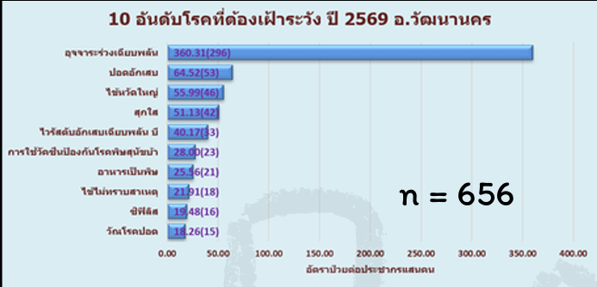
3.2 ผลการดำเนินงานการฉีดวัคซีน...
3.2 ผลการดำเนินงานการฉีดวัคซีนไข้หวัดใหญ่
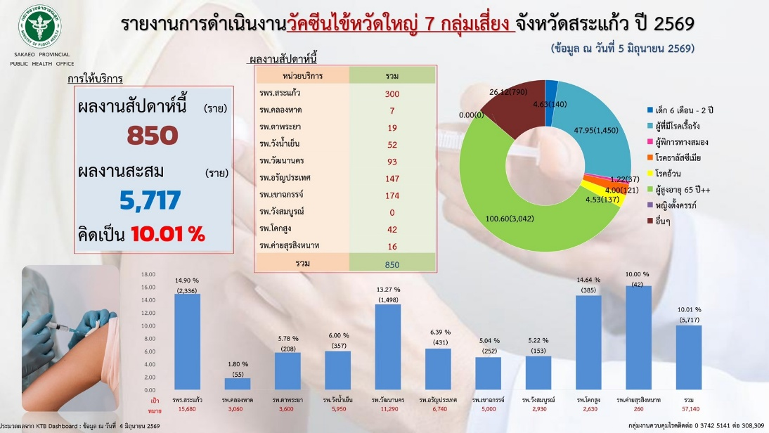
3.3 สถานการณ์ความครอบคลุมวัคซีนพื้นฐานในเด็กก่อนวัยเรียน
- การดำเนินงานความครอบคลุมของเด็กอายุครบ 2 ปีที่ได้รับวัคซีน MMR2
(ไตรมาสที่ 1 - ปัจจุบัน) ปี 2569 จังหวัดสระแก้ว (ข้อมูล ณ วันที่ 5 มิถุนายน 2569)
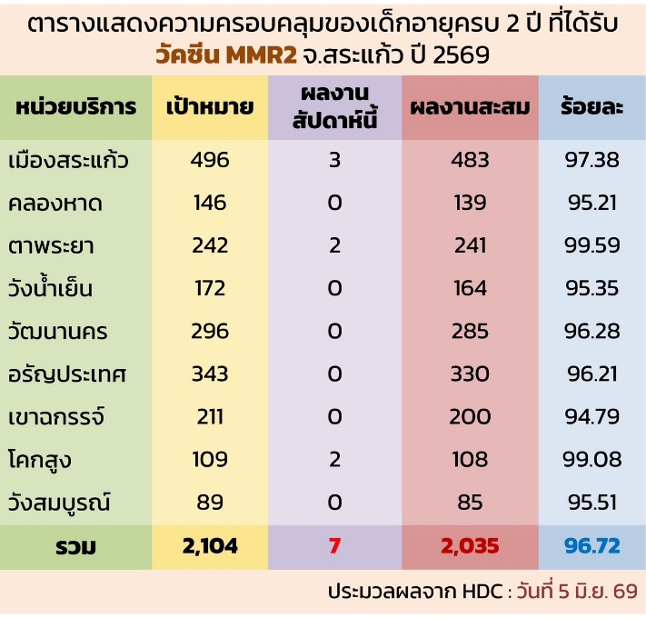
จากข้อมูล ณ วันที่ 1 พฤษภาคม 2569 ประมวลผลจากระบบ HDC **เป้าหมาย MMR ร้อยละ 95**
ข้อเสนอแนะ : ขอให้หน่วยบริการทุกแห่งเร่งคีย์ ในระบบ HDC Q 1,2,3 ให้เป็นปัจจุบันและตรวจสอบ Type 1,3 ให้ถูกต้องครบถ้วน
4. แนวทางการเฝ้าระวัง...
4. แนวทางการเฝ้าระวังป้องกันและควบคุมการแพร่ระบาดโรคติดเชื้อไวรัสอีโบลา จังหวัดระแก้ว

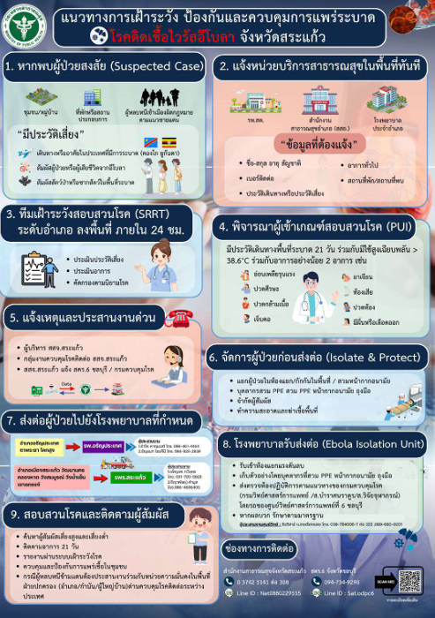
5. การดำเนินการส่งข้อมูลรายสัปดาห์...
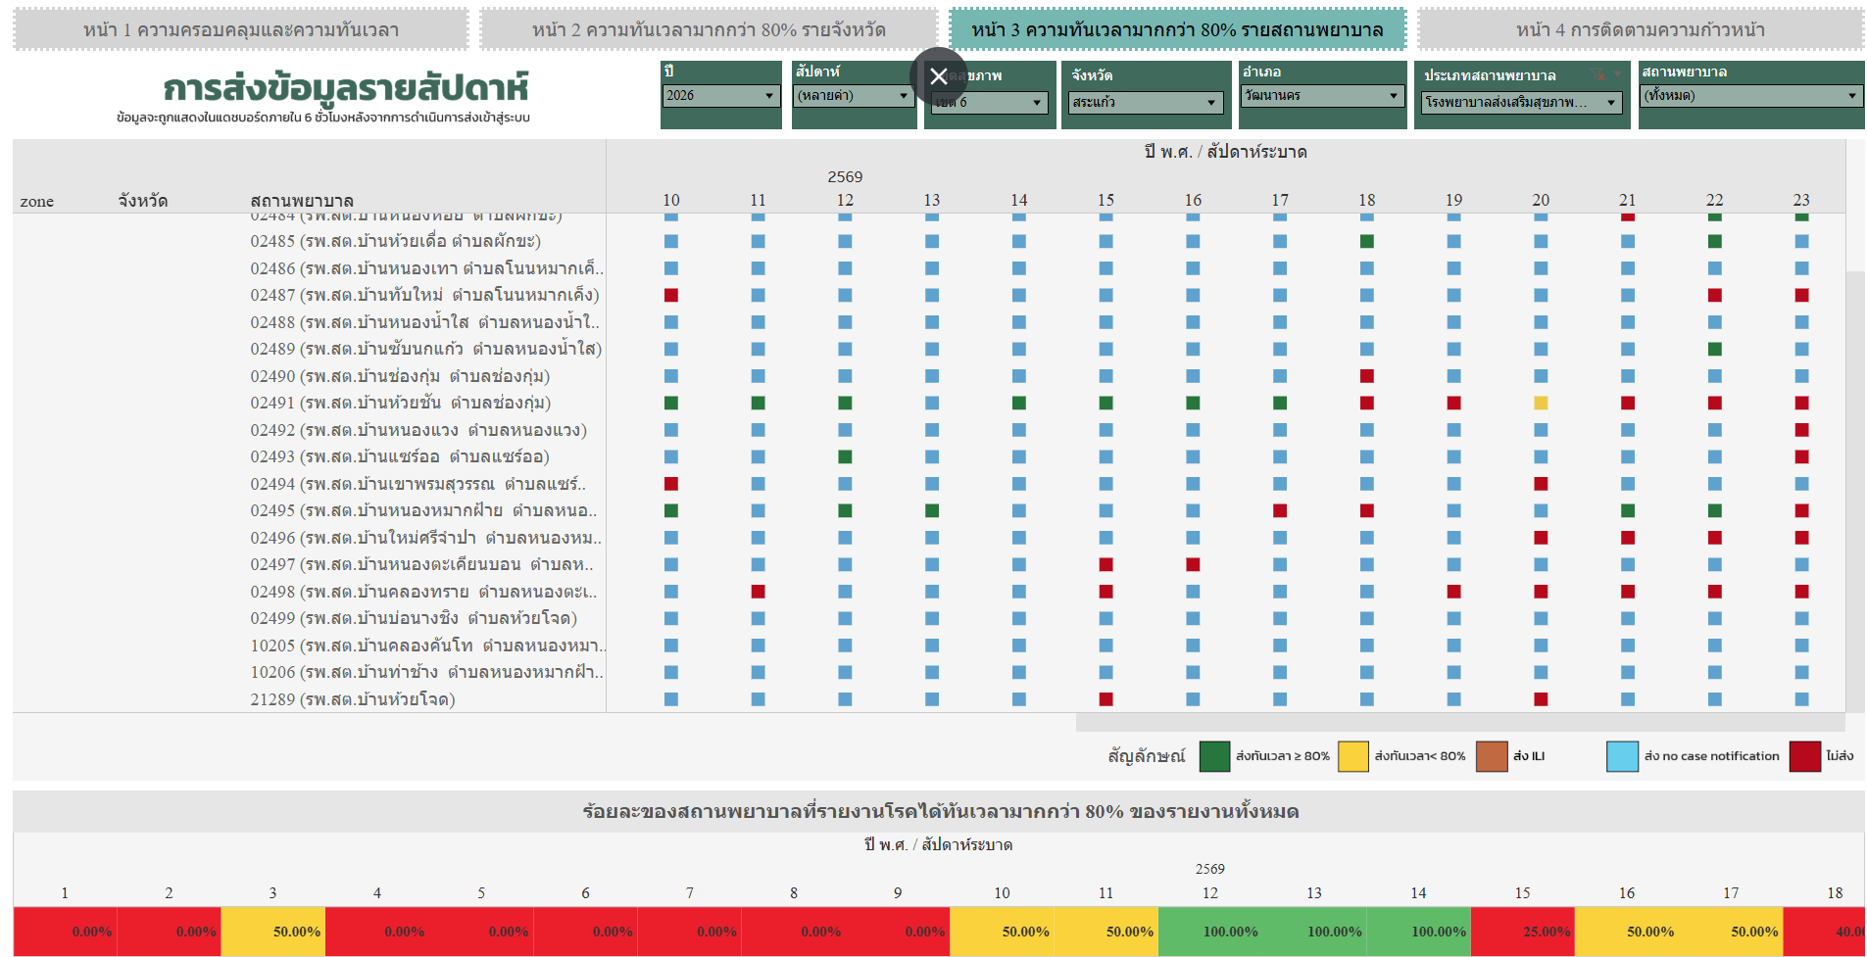
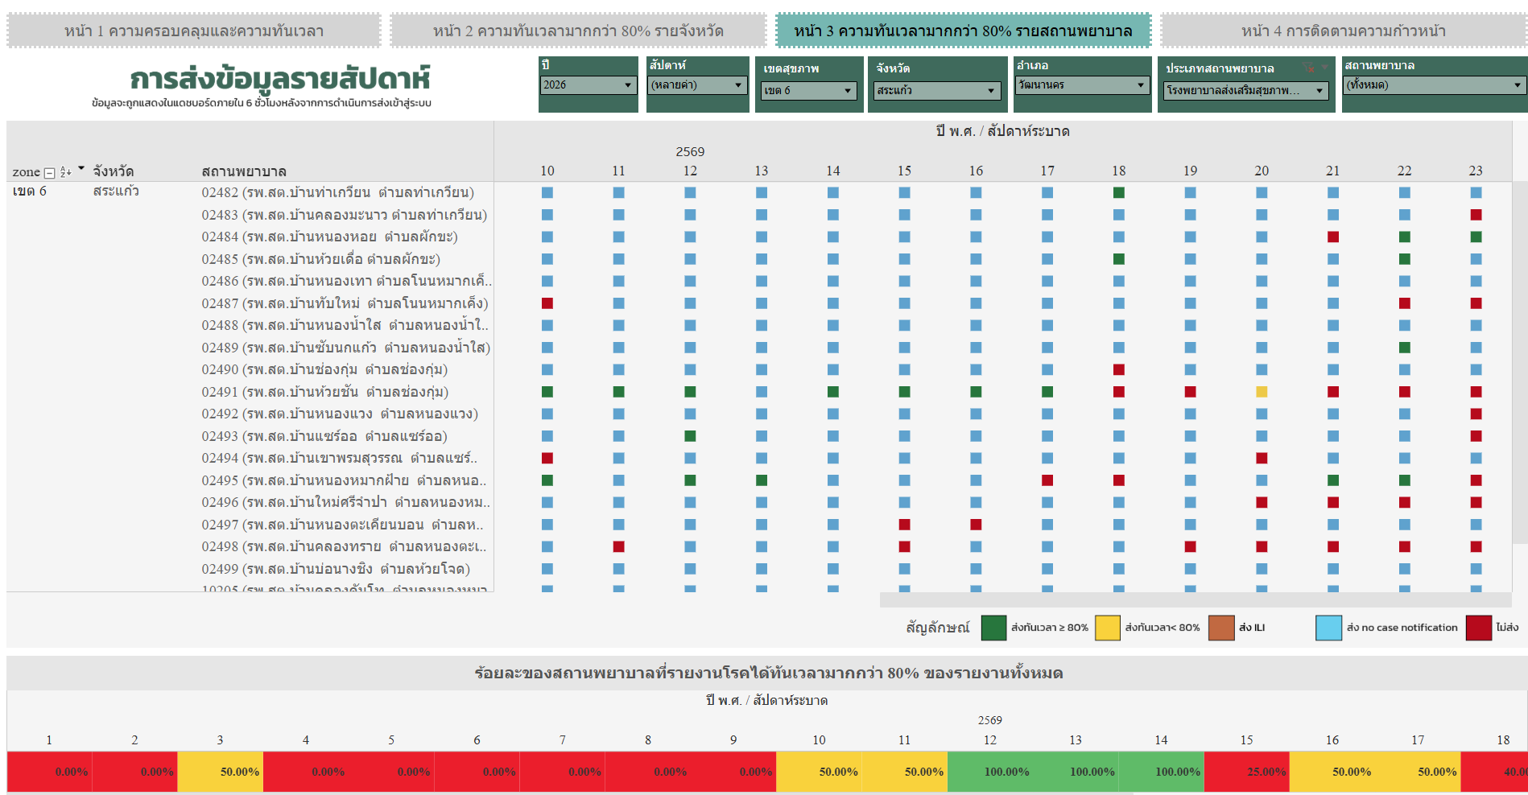
5. การดำเนินการส่งข้อมูลรายสัปดาห์

6. สถานการณ์การดำเนินการเฝ้าระวัง...
6. สถานการณ์การดำเนินการเฝ้าระวัง ควบคุมป้องกันโรคไข้เลือดออก
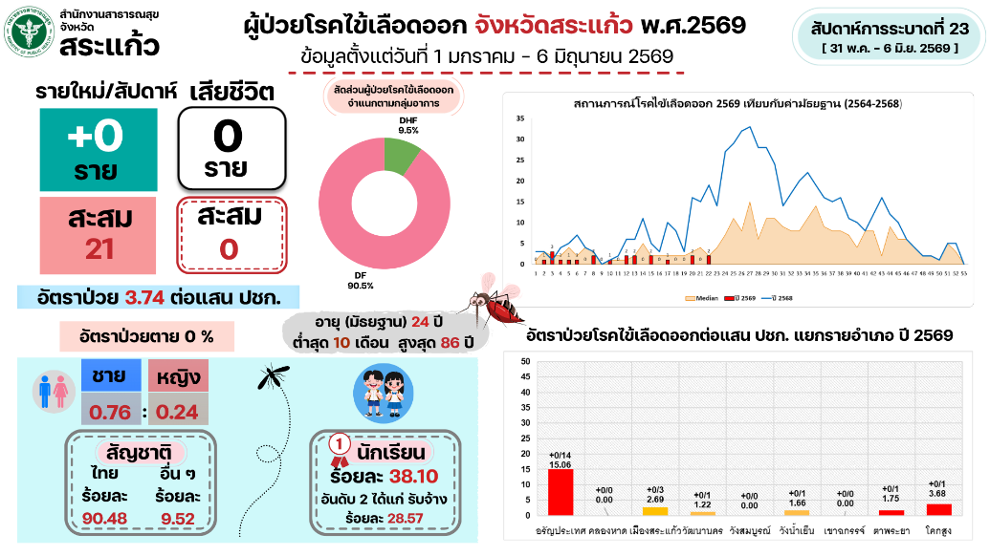
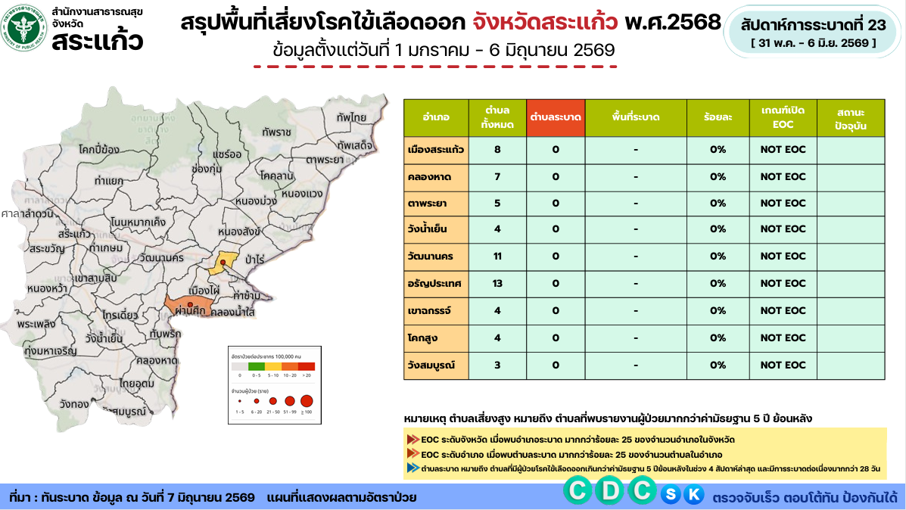

สรุปสถานการณ์ โรคไข้เลือดออก...
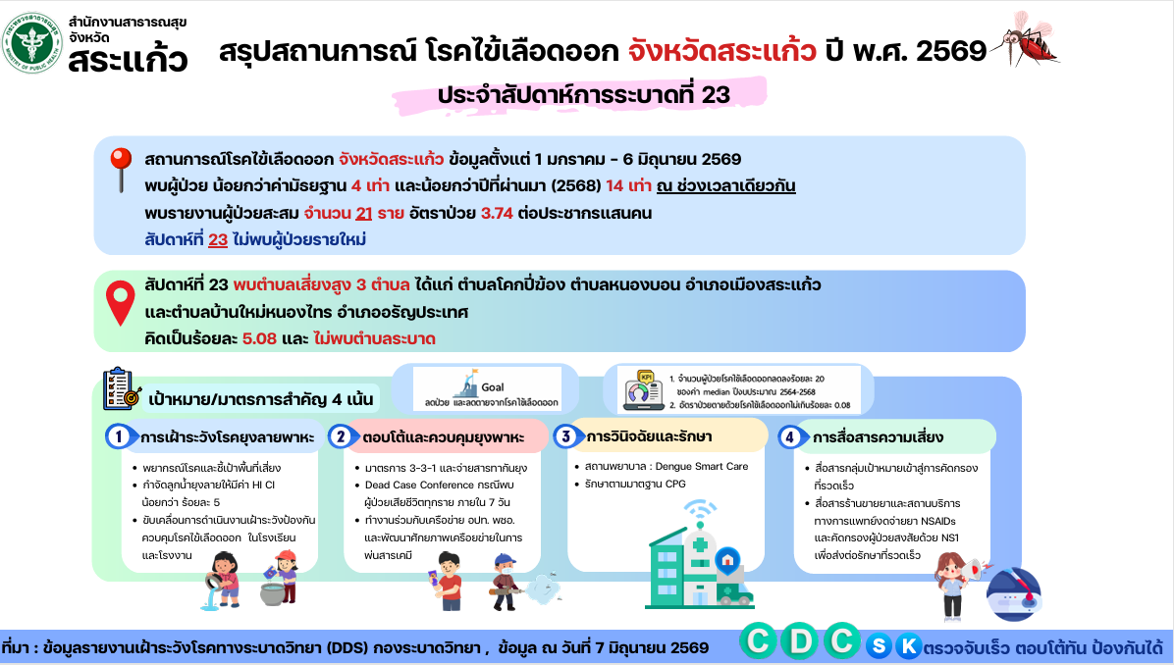

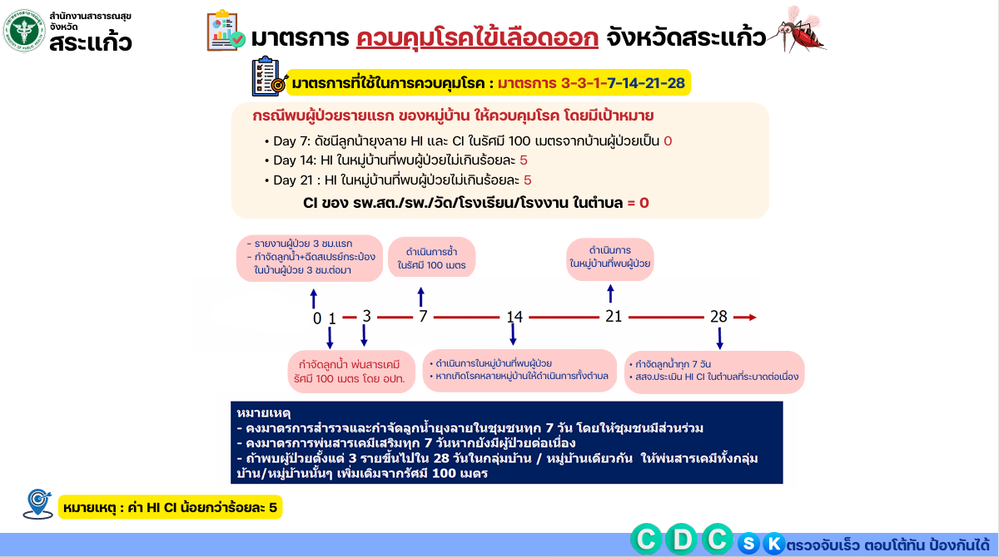

7. การดำเนินการวัณโรคปอด...
7. การดำเนินการวัณโรคปอด
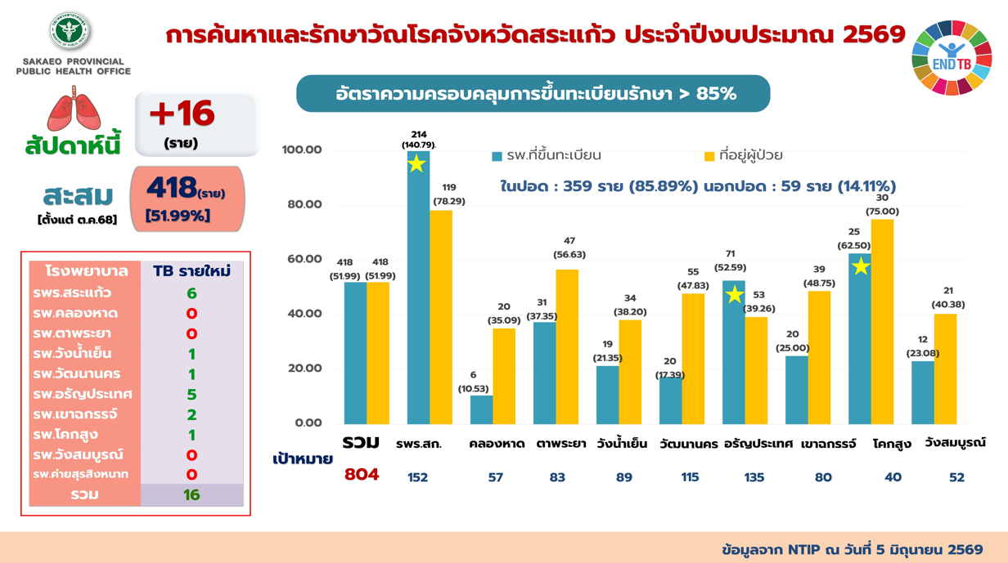
อำเภอวัฒนานครมีผลการค้นหาและขึ้นทะเบียนรักษาวัณโรคอยู่ที่ 20 ราย คิดเป็นร้อยละ 17.39 ของเป้าหมาย 115 ราย ซึ่งต่ำกว่าค่าเฉลี่ยจังหวัด (51.99%) อย่างมาก ขณะเดียวกันพบว่ามีผู้ป่วยวัณโรคที่อยู่ในพื้นที่จำนวน 55 ราย แต่ขึ้นทะเบียนรักษาเพียง 20 ราย สะท้อนถึงความจำเป็นในการทบทวนข้อมูลผู้ป่วยรายบุคคล เร่งรัดการค้นหาเชิงรุกในกลุ่มเสี่ยง และติดตามการขึ้นทะเบียนรักษาให้ครบถ้วน เพื่อให้สามารถบรรลุเป้าหมายการค้นหาและรักษาวัณโรคของอำเภอภายในปีงบประมาณ 2569 ต่อไป

4. นางสาวสุภัทรา...
4. นางสาวสุภัทรา พุฒตาล เจ้าพนักงานสาธารณสุขชำนาญงาน
1) สรุปประมาณการ/เสนอราคา ปรับปรุงคุณภาพน้ำใช้
>> โรงพยาบาลส่งเสริมสุขภาพตำบลบ้านท่าเกวียน อำเภอวัฒนานคร จังหวัดสระแก้ว
สภาพ : น้ำขุ่น มีตะกอน มีกลิ่น
ประมาณการ : 60,000.-บาท

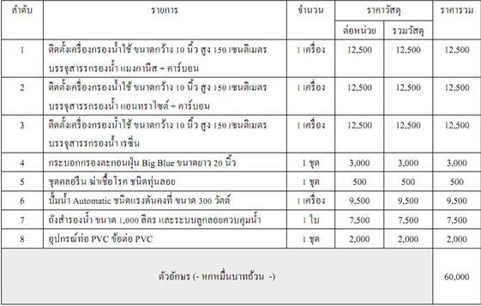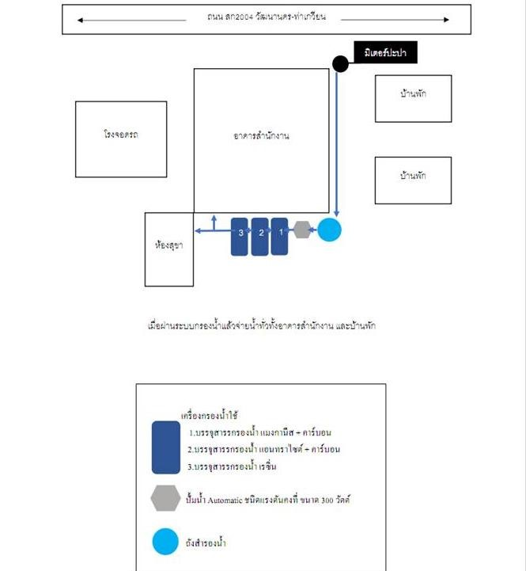
โรงพยาบาลส่งเสริมสุขภาพ...
>> โรงพยาบาลส่งเสริมสุขภาพตำบลบ้านหนองเทา อำเภอวัฒนานคร จังหวัดสระแก้ว
สภาพ : น้ำขุ่น มีตะกอนสีเหลือง มีกลิ่น อาบน้ำแล้วมีอาการคัน
ประมาณการ : 43,000.-บาท
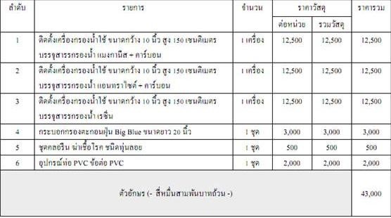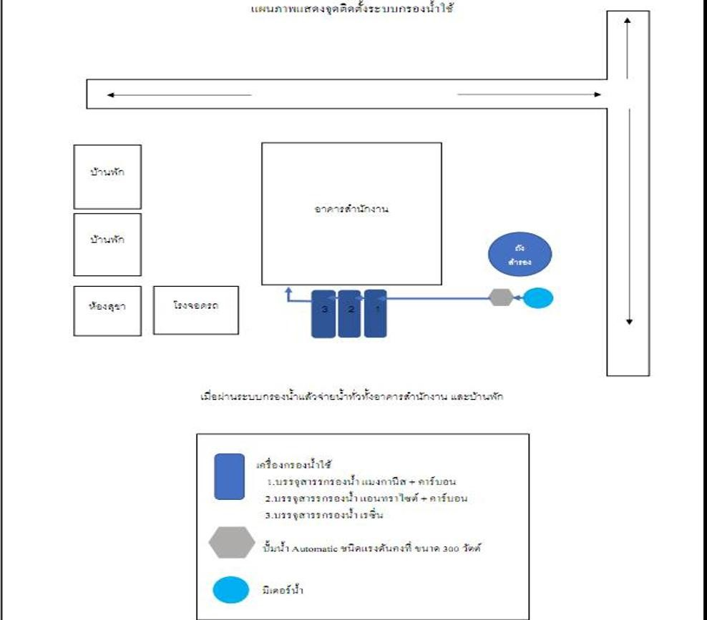

โรงพยาบาลส่งเสริมสุขภาพ...
>> โรงพยาบาลส่งเสริมสุขภาพตำบลบ้านซับนกแก้ว อำเภอวัฒนานคร จังหวัดสระแก้ว
สภาพ : น้ำมีตะกอน มีคราบหินปูนสีขาว
ประมาณการ : 43,000.-บาท
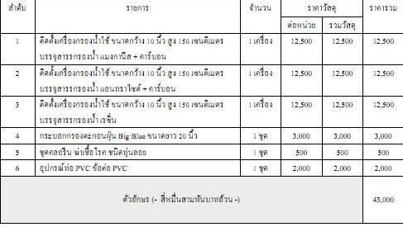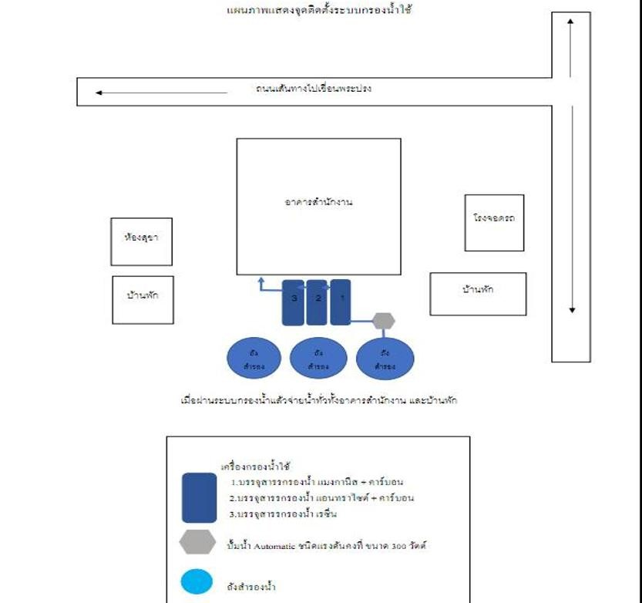

โรงพยาบาลส่งเสริมสุขภาพ...
>> โรงพยาบาลส่งเสริมสุขภาพตำบลบ้านห้วยเดื่อ อำเภอวัฒนานคร จังหวัดสระแก้ว
สภาพ : น้ำมีตะกอน มีคราบหินปูนสีขาว
ประมาณการ : 60,000.-บาท
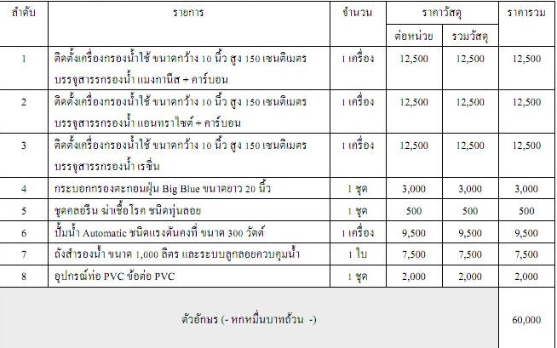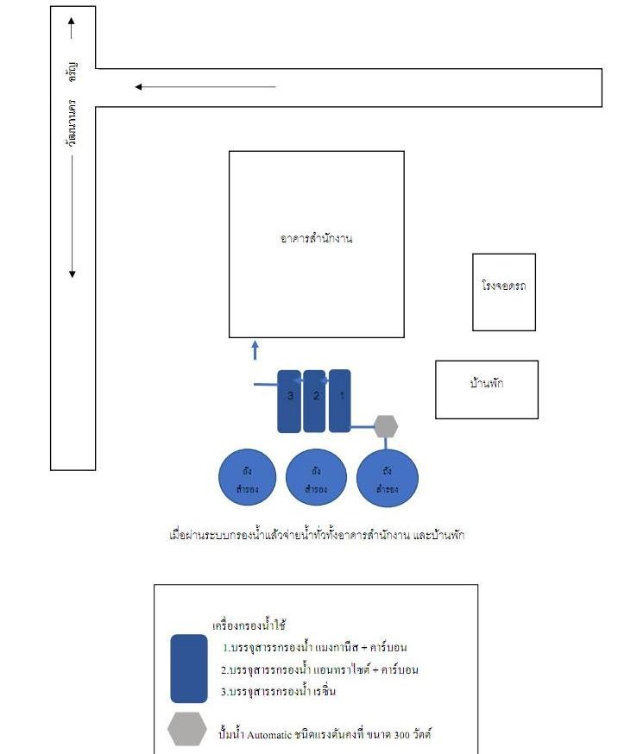

5. นางสาวอรกัญญา...
5. นางสาวอรกัญญา บุตรเสน นักวิชาการสาธารณสุข
5.1 ประชาสัมพันธ์โครงการแสงนำใจไทยทั้งชาติ เดิน วิ่ง ปั่น ป้องกันอัมพาตครั้งที่ 12 เฉลิมพระเกียรติ โดยอำเภอวัฒนานครได้รับเป้าหมายผู้สมัครเข้าร่วมโครงการ จำนวน 500 คน ทั้งนี้ ผู้สนใจสามารถสมัครเข้าร่วมกิจกรรมได้ตั้งแต่วันที่ 4 มิถุนายน 2569 เวลา 09.00 น. ถึงวันที่ 31 สิงหาคม 2569 เวลา 00.00 น. ผ่าน QR Code ที่กำหนด
ในกรณีที่โรงพยาบาลส่งเสริมสุขภาพตำบลมีความประสงค์ให้สำนักงานสาธารณสุขอำเภอวัฒนานครดำเนินการสั่งซื้อเสื้อโครงการแทน ขอให้รวบรวมรายชื่อผู้สมัคร พร้อมระบุขนาดเสื้อ
และแจ้งมายังสำนักงานสาธารณสุขอำเภอวัฒนานครภายในระยะเวลาที่กำหนด
อัตราค่าสมัครเข้าร่วมโครงการ แบ่งเป็น
กลุ่มเด็กและเยาวชน อายุ 7–18 ปี อัตราค่าสมัคร 240 บาทต่อคน
กลุ่มบุคคลทั่วไป อายุ 18 ปีขึ้นไป อัตราค่าสมัคร 360 บาทต่อคน
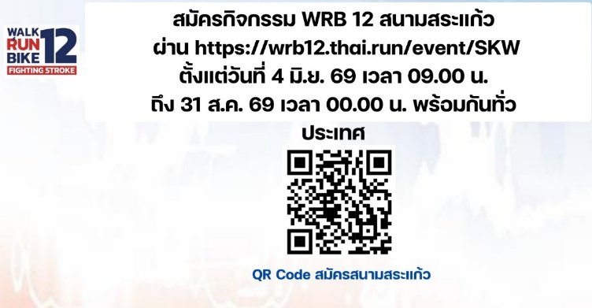

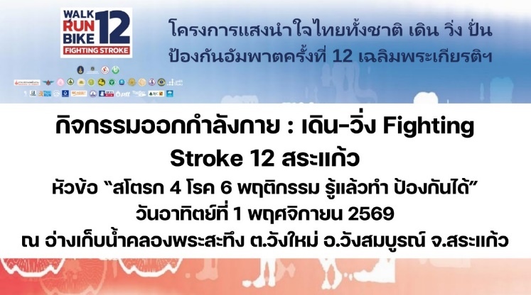
สำหรับการจัดส่งเสื้อและอุปกรณ์ที่ระลึกของโครงการ จะดำเนินการจัดส่งทางไปรษณีย์เท่านั้น ตามที่อยู่ที่ผู้สมัครได้แจ้งไว้ในระบบลงทะเบียน

ระเบียบวาระที่ 6...
ระเบียบวาระที่ 6 เรื่องเสนอเพื่อพิจารณา
สำนักงานสาธารณสุขอำเภอวัฒนานครและโรงพยาบาลส่งเสริมสุขภาพตำบล (รพ.สต.) ทั้ง 21 แห่ง มีมติจากที่ประชุมครั้งที่แล้วให้เดินทางไปจังหวัดระยอง ในช่วงวันที่ 21 - 22 สิงหาคม 2569 เพื่อจัดกิจกรรม Organization Development (OD) โดยได้มีการสืบหาและคัดเลือกมา 1 แห่งคือ De Mer Resort
อำเภอแกลง จังหวัดระยอง มีรายละเอียดที่พักดังนี้
ราคาเริ่มต้นคนละ 1,350.-บาท
1. ที่พัก 1 คืน
2. บุฟเฟต์อาหารกลางวัน
3. บุฟเฟต์อาหารเย็น ทุกรายการเติมตลอด 3 ชม เต็ม
บุฟเฟต์ทะเลเผา
บุฟเฟ่ต์หมูกระทะ
บุฟเฟ่ต์ซาชิมิ
บุฟเฟ่ต์เครื่องดื่ม
บุฟเฟ่ต์น้ำเก๊กฮวยมีฟอง🍺
4. บุฟเฟ่ต์อาหารมื้อดึก
5. บุฟเฟ่ต์อาหารเช้า
สิ่งอำนวยความสะดวกในห้องพัก (รีสอร์ทไม่ใช่โฮมสเตย์)
สิ่งอำนวยความสะดวกเครื่องเล่นฟรีในรีสอร์ท
สระว่ายน้ำ 3 สระ
เรือคายัค
จักรยานปั่นชิวริมทะเล
เสือนั่งปูริมทะเล
ดนตรีสดช่วงอาหารเย็น
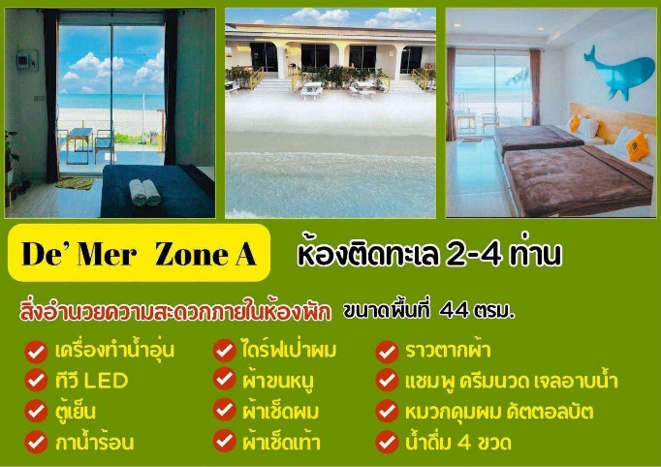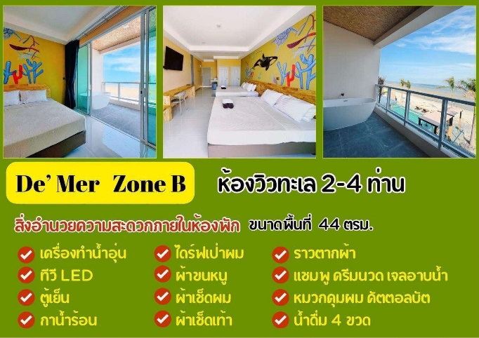
สไลด์นำเสนอ https://drive.google.com/file/d/1aMITSX4yA12OK0IXxyCKgmckYtIQbRlr/view?usp=drive_link
ระเบียบวาระที่ 7...
ระเบียบวาระที่ 7 เรื่องจากหัวหน้าโซน/ผอ.รพ.สต.
7.1 หัวหน้าโซน
-
7.2 ผอ.รพ.สต.ทุกแห่ง
204 ผอ.รพ.สต.บ้านช่องกุ่ม ;
1. ประเด็นการถ่ายโอนภารกิจ รพ.สต ไปยัง อบจ.
ปัจจุบันกระบวนการถ่ายโอนยังไม่แล้วเสร็จ โดยจังหวัดสระแก้วมีรพ.สต.ที่แสดง
ความประสงค์ขอถ่ายโอน จำนวน 10 แห่ง ซึ่งในจำนวนนี้เป็นหน่วยบริการในพื้นที่อำเภอวัฒนานคร จำนวน 3 แห่ง ; รพ.สต.บ้านคลองคันโท รพ.สต.บ้านหนองเทา และรพ.สต.บ้านห้วยโจด
อบจ.สระแก้วยังไม่มีความพร้อมในการรับการถ่ายโอนทั้งหมด เนื่องจากมีข้อจำกัดด้านงบประมาณและเกณฑ์การประเมินรับถ่ายโอน โดยหากไม่มีการประเมินรับรอง จะไม่สามารถดำเนินการรับถ่ายโอนได้
การถ่ายโอนจะต้องดำเนินการครอบคลุมทั้งภารกิจ งาน บุคลากร งบประมาณ และตำแหน่งที่เกี่ยวข้องทั้งหมด ซึ่งอาจส่งผลกระทบต่อความก้าวหน้าในสายงาน สิทธิประโยชน์ และเส้นทางการเติบโตในวิชาชีพของบุคลากร
พบประเด็นที่ต้องเตรียมความพร้อมเพิ่มเติม ได้แก่ การบริหารจัดการทรัพย์สินที่ไม่ได้ใช้งาน การจัดเก็บและส่งมอบเอกสารทางการเงิน รวมถึงการประสานงานระหว่างหน่วยงานที่มีความซับซ้อนมากขึ้น
องค์การบริหารส่วนจังหวัดสระแก้วมีข้อจำกัดด้านงบประมาณเมื่อเปรียบเทียบกับหลายจังหวัด เนื่องจากมีภารกิจด้านอื่นที่ต้องสนับสนุนเป็นจำนวนมาก ส่งผลให้ยังไม่สามารถรองรับ
การถ่ายโอนได้ทั้งหมดในปีงบประมาณนี้
ผู้บริหารได้เน้นย้ำให้ รพ.สต. ที่มีความประสงค์จะถ่ายโอน เตรียมความพร้อมอย่างรอบคอบ ทั้งด้านการบริหารจัดการทรัพย์สิน การตรวจสอบเอกสารที่เกี่ยวข้อง และการทำความเข้าใจถึงผลกระทบที่อาจเกิดขึ้นต่อการปฏิบัติงานและความก้าวหน้าในสายอาชีพในอนาคต
2. ประเด็นการเก็บเงินสวัสดิการช่วยเหลือ ของคณะกรรมการชมรม ผอ.รพ.สต แห่งประเทศไทย จังหวัดสระแก้ว
ที่ประชุมได้รับทราบความคืบหน้าการติดตามการจัดเก็บเงินสวัสดิการช่วยเหลือของชมรมผู้อำนวยการโรงพยาบาลส่งเสริมสุขภาพตำบลแห่งประเทศไทย โดยพบว่ายังคงมี
หน่วยบริการจำนวน 2 แห่งที่ยังไม่ได้ชำระเงินสวัสดิการดังกล่าว
ทั้งนี้ ที่ประชุมได้มีข้อเสนอให้ปิดการรับชำระเงินสวัสดิการสำหรับหน่วยบริการ
ทั้ง 2 แห่งที่ยังไม่ได้ดำเนินการชำระเงินภายในระยะเวลาที่กำหนด
212 ผอ.รพ.สต.บ้านหนองหอย ; ประเด็นตารางเวรศูนย์อพยพ ขอให้แก้ไขในส่วนที่เป็นวันหยุดราชการเพื่อไม่ให้เสียสิทธิ์ในการเบิกเบี้ยเลี้ยงในครั้งนี้
ระเบียบวาระที่ 8...
ระเบียบวาระที่ 8 เรื่องเสนออื่น ๆ
สำนักงานสาธารณสุขอำเภอวัฒนานคร ร่วมกับโรงพยาบาลส่งเสริมสุขภาพตำบลทั้ง 21 แห่ง ได้มีมติจากการประชุมครั้งที่ผ่านมาให้จัดกิจกรรมพัฒนาองค์กร (Organization Development : OD) ณ จังหวัดระยอง ในช่วงวันที่ 21 – 22 สิงหาคม 2569
ทั้งนี้ จากการประมาณการค่าใช้จ่ายในการดำเนินกิจกรรม พบว่างบประมาณที่ได้รับการจัดสรรมีจำนวนไม่เพียงพอต่อค่าใช้จ่ายทั้งหมด จึงขอความร่วมมือจากบุคลากรทุกท่านร่วมสมทบค่าใช้จ่ายในส่วนที่เกินจากงบประมาณที่กำหนดไว้ เป็นจำนวนเงินรวม 25,000 บาท หรือเฉลี่ยคนละ 200 บาท เพื่อให้การดำเนินกิจกรรมเป็นไปด้วยความเรียบร้อยตามวัตถุประสงค์ที่กำหนด
สำหรับค่าใช้จ่ายส่วนที่เหลือ จำนวน 5,000 บาท ได้รับการสนับสนุนจากท่านสาธารณสุขอำเภอวัฒนานครเป็นผู้รับผิดชอบค่าใช้จ่ายดังกล่าว

ปิดประชุม 16.00 น.

สนอง ศรีตะปัญญะ นายภิรมณ์ ถี่ถ้วน
( นายสนอง ศรีตะปัญญะ ) ( นายภิรมณ์ ถี่ถ้วน )
ผู้บันทึกรายงานการประชุม ผู้ตรวจรายงานการประชุม

